Ποσοτική ανάλυση της δυναμικής της πανδημίας COVID-19 στην Ελλάδα
Σύμφωνα με τα στοιχεία του ΕΟΔΥ, ο σημερινός αριθμός κρουσμάτων ανέρχεται στα 3.661 νέα κρούσματα με τον αντίστοιχο κυλιόμενο μέσο όρο 7 ημερών να διαμορφώνεται στα 3.946. Οι προβλέψεις της υπολογιστικής πλατφόρμας CORE (που λαμβάνουν υπόψη την διασπορά όλων των μεταλλαγμένων στελεχών του SARS-CoV-2) είναι 3.486 (ημερήσια νέα κρούσματα) και 3.948 (κυλιόμενος μέσος όρος 7 ημερών) αντίστοιχα. Ο αριθμός των τεστ που πραγματοποιήθηκαν σήμερα ήταν 77.079 και σε συνδυασμό με τον αριθμό των κρουσμάτων, ο δείκτης θετικότητας διαμορφώθηκε σήμερα στο 4,7 %. Η πραγματοποίηση αριθμού τεστ σε επίπεδα άνω των 150.000 την ημέρα, συντελεί στο να εξάγουμε πιο ασφαλή συμπεράσματα σχετικά με την πορεία της πανδημίας, αλλά και να εντοπίζονται περισσότεροι ασυμπτωματικοί και προσυμπτωματικοί, συντελώντας στην ανάσχεση ή έστω στον μετριασμό πιθανής έξαρσης που μπορεί να συμβεί λόγω της εμφάνισης ολοένα και ταχύτερα μεταδιδόμενων στελεχών, σε συνδυασμό με τα υπάρχοντα ανοίγματα. Σημαντικοί σύμμαχοι σε αυτή την προσπάθεια αύξησης του αριθμού των τεστ ανίχνευσης του SARS-CoV-2 αποτελούν εκτός από τα rapid και τα self-test, για να καταπολεμηθεί η δυναμική αύξησης της διασποράς στις περιοχές όπου μια τέτοια αύξηση διαφαίνεται από τα μέχρι τώρα δεδομένα και την υπολογιστική πλατφόρμα CORE.
Ο αριθμός ημερήσιων θανάτων (15) που καταγράφηκε σήμερα είναι οριακά μειωμένος σε σχέση με χθες (16), έχοντας ξεπεράσει την προσωρινή ανοδική διακύμανση των προηγουμένων ημερών.
Όσον αφορά στους ασθενείς σε κρίσιμη κατάσταση (διασωληνωμένοι σε ΜΕΘ), σήμερα ο αριθμός είναι μειωμένος σε σχέση με χθες (120 από 125). Η καμπύλη εξέλιξης του αριθμού των ασθενών που νοσηλεύονται σε κλίνες ΜΕΘ με βάση τις προσομοιώσεις της πλατφόρμας CORE, παρουσιάζεται στο Σχήμα 1, των ασθενών που νοσηλεύονται σε απλές κλίνες στο Σχήμα 2, ενώ η εκτίμησή μας για την πορεία των θανάτων ανά ημέρα παρουσιάζεται στο Σχήμα 3.
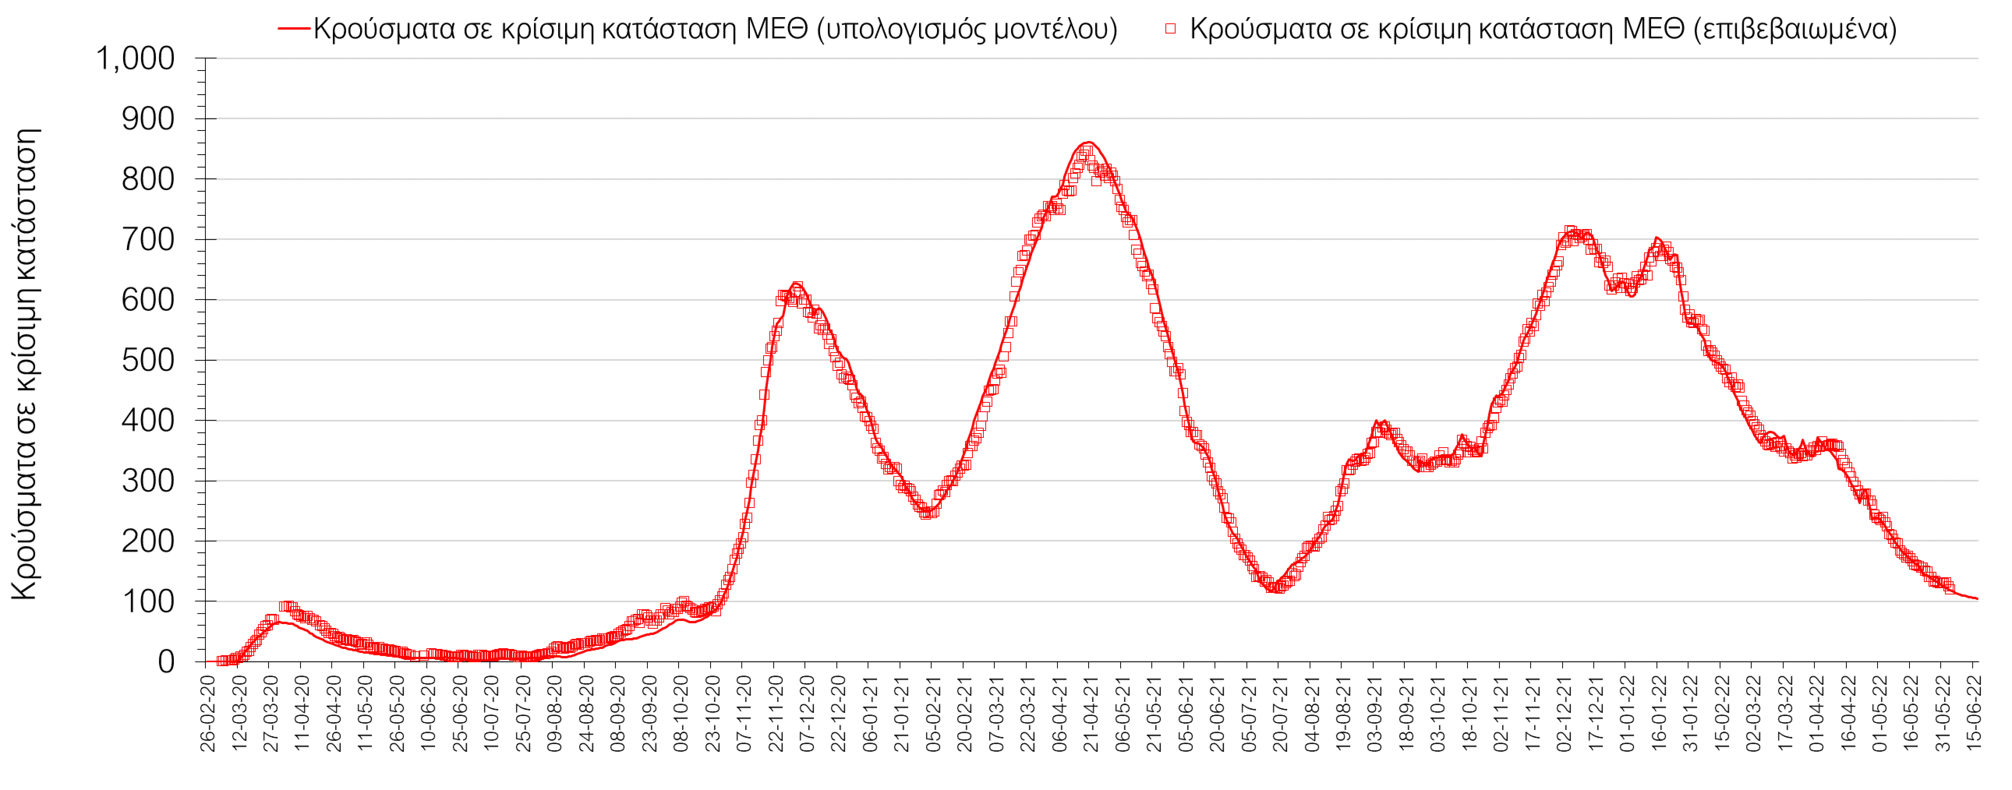
Σχήμα 1. Αριθμός κρουσμάτων σε κρίσιμη κατάσταση (ΜΕΘ) σύμφωνα με τα στοιχεία του ΕΟΔΥ και τις προβλέψεις της υπολογιστικής πλατφόρμας CORE.
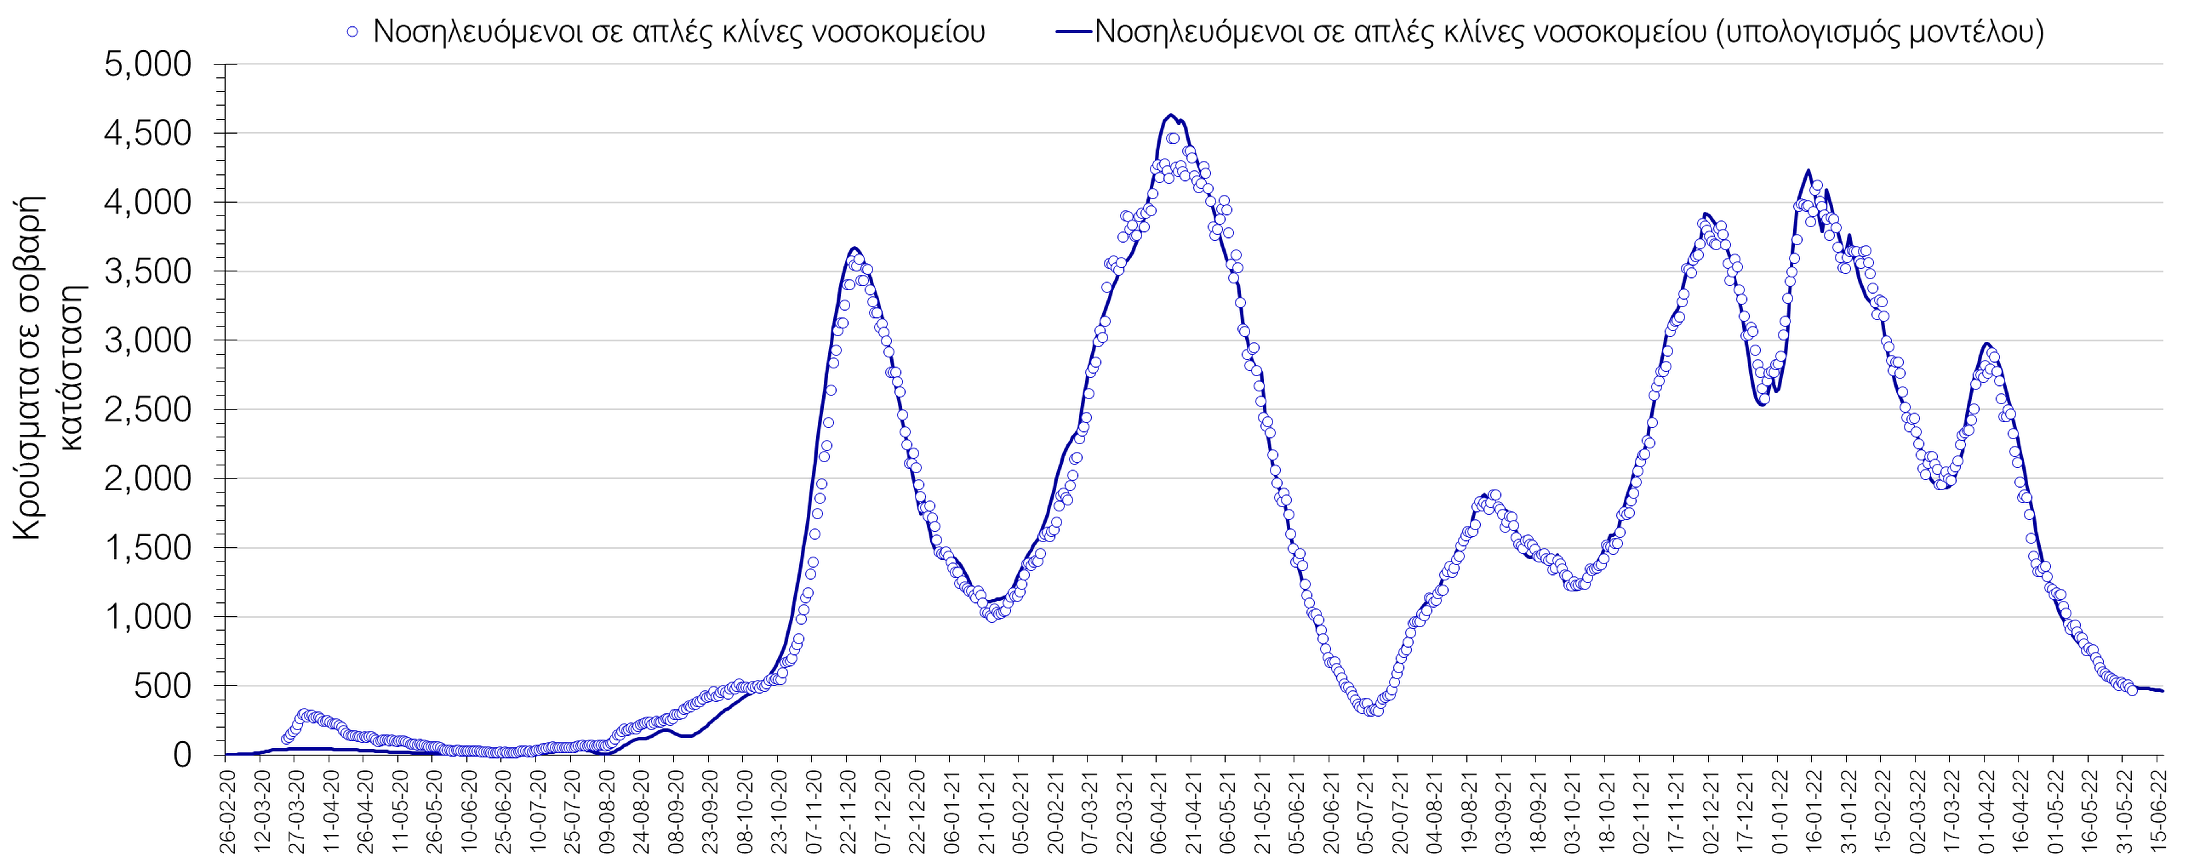
Σχήμα 2. Αριθμός κρουσμάτων σε σοβαρή κατάσταση (νοσηλευόμενοι σε απλές κλίνες) σύμφωνα με τα στοιχεία του ΕΟΔΥ και τις προβλέψεις της υπολογιστικής πλατφόρμας CORE.
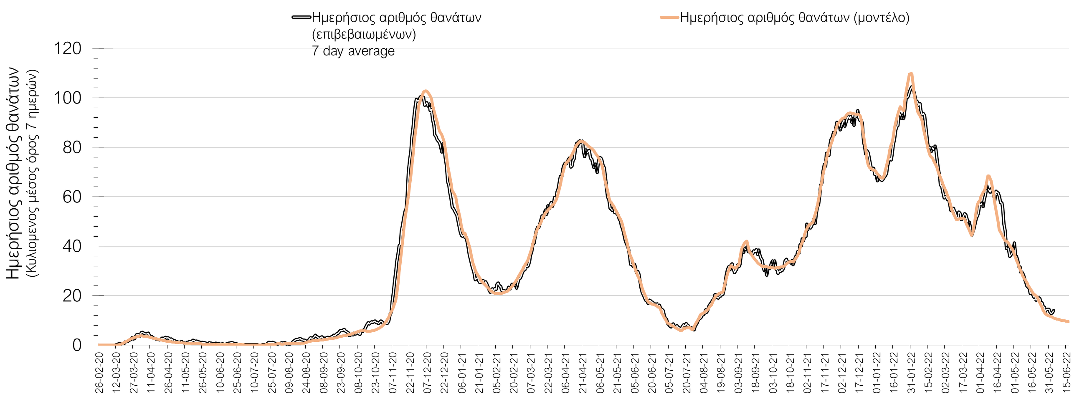
Σχήμα 3. Αριθμός θανάτων (κυλιόμενος μέσος όρος 7 ημερών) σύμφωνα με τα στοιχεία του ΕΟΔΥ και τις προβλέψεις της υπολογιστικής πλατφόρμας CORE.
Η πορεία της μέσης εβδομαδιαίας τιμής των κρουσμάτων, καθώς και του κυλιόμενου μέσου όρου 7 ημερών του αριθμού των κρουσμάτων ανά 100.000 πληθυσμού, όπως έχουν καταγραφεί από τον ΕΟΔΥ και η αναμενόμενη πορεία τους, όπως προδιαγράφεται από την υπολογιστική πλατφόρμα CORE για την Ελληνική επικράτεια (όπως και στην Αττική και τη Θεσσαλονίκη) μέχρι τις 15 Ιουνίου, αποτυπώνονται στο Σχήμα 4. Αυτή η προβλεπόμενη πορεία, που αφορά τα κρούσματα, τους νοσηλευόμενους σε απλές κλίνες, όσο και σε ΜΕΘ, καθώς επίσης και τους θανάτους, βασίζεται στις ακόλουθες παραδοχές:
- 100.000 rapid και PCR test πραγματοποιούνται ημερησίως κατά μέσο όρο, και οι φορείς που εντοπίζονται θετικοί και θα επιβεβαιώνονται και με τεστ του ΕΟΔΥ, θα εισέρχονται σε καραντίνα 14 ημερών και θα ακολουθεί ιχνηλάτηση των επαφών τους. Σε αυτή τη βάση πιστεύουμε να γίνεται κατανοητή η σημασία του μέτρου, αφού συντελεί αποφασιστικά στη διακοπή αλυσίδων μετάδοσης από ασυμπτωματικούς και προσυμπτωματικούς που χωρίς να έχουν αντιληφθεί ότι είναι φορείς, θα μετέδιδαν τον ιό.
- Τα ισχύοντα ανοίγματα δραστηριοτήτων πραγματοποιούνται με τους προγραμματισμένους όρους προφύλαξης, λαμβάνοντας υπόψη και τα πιο πρόσφατα μέτρα που ισχύουν από 01/05/2022, ενώ ταυτόχρονα δε θα παρατηρηθούν εικόνες αδικαιολόγητης συρροής. Χρειάζεται λοιπόν προσοχή, υπευθυνότητα και σύνεση ώστε να τηρηθούν οι παραπάνω όροι.
- Ο ρυθμός εμβολιασμών θα συνεχιστεί με το ρυθμό που πραγματοποιείται τώρα, δηλαδή περίπου 5.500 ημερησίως, και θα περιλαμβάνει τόσο νέους εμβολιασμούς, όσο και αναμνηστικές δόσεις. Αξίζει να σημειωθεί ότι η μείωση του ρυθμού εμβολιασμού με την αναμνηστική δόση, συντελεί καθοριστικά στην επιβράδυνση της αποκλιμάκωσης και ότι η διατήρηση του τείχους ανοσίας, είναι υψίστης σημασίας για την πορεία της πανδημίας.
Ο αριθμός των κρουσμάτων που παρατηρείται σήμερα, είναι σημαντικά υψηλότερος από αυτόν που αναμέναμε όταν ξεκίνησε η αποκλιμάκωση του 5ου κύματος και υποδηλώνει διαφυγή ανοσίας. O κυρίως λόγος που συμβαίνει αυτή η διαφυγή ανοσίας, είναι η καθυστέρηση της εφαρμογής της αναμνηστικής δόσης, με δεδομένη τη σημαντική διαφορά στην αποτελεσματικότητα προστασίας μεταξύ εμβολιασμένων με 2 δόσεις και με 3. Επίσης, σημαντική διαφυγή ανοσίας υπάρχει λόγω του αυξημένου ρυθμού επαναμολύνσεων ακόμα και σε σύντομο διάστημα από προηγούμενη μόλυνση, που αποτελεί χαρακτηριστικό του νέου υποστελέχους της Ο (Β.Α.2, ή παραλλαγή Ο-2), το οποίο εικάζεται ότι είναι ακόμη πιο μεταδοτικό από την παραλλαγή Ο κατά 33% μεσοσταθμικά. Συνεπώς, ο συνδυασμός επιβράδυνσης της 3ης δόσης και της παρουσίας του νέου στελέχους, οδήγησαν σε ένα νέο κύμα που έχει ήδη καθυστερήσει επιπλέον την ταχύτερη αποκλιμάκωση.
Πλέον, ενώ συνολικά παρατηρείται ήπια πτωτική πορεία, έχοντας ξεπεράσει την ανοδική διακύμανση που παρατηρήθηκε πριν 4 εβδομάδες λόγω των αυξημένων επαφών του Πάσχα και του τριημέρου της Πρωτομαγιάς, παρατηρείται σημαντική επιβράδυνση της πορείας αποκλιμάκωσης, με επιμέρους ανοδικές διακυμάνσεις, που διαμορφώνεται πλέον κυρίως από οριακά ανοδική τάση στην Αττική και πρακτικά σταθερή πορεία στη Θεσσαλονίκη, καθώς και τις ανοδικές τάσεις σε νησιωτικές (τουριστικές) περιοχές.
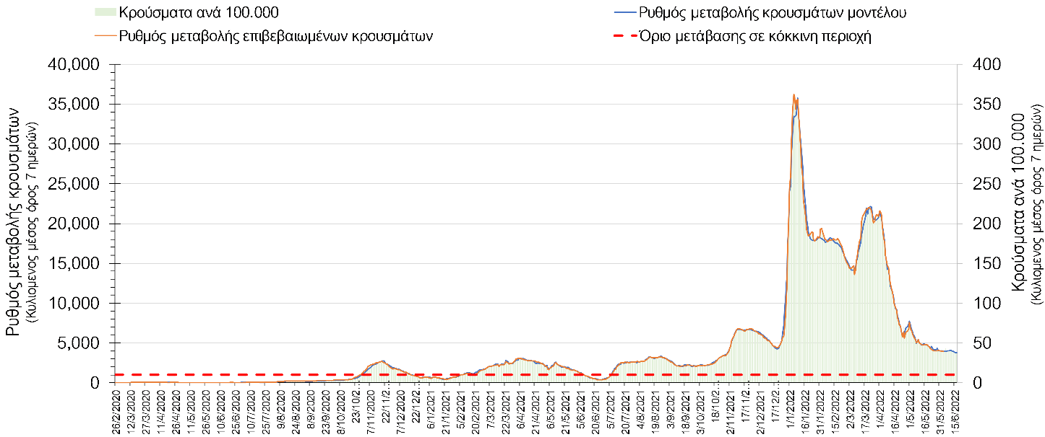
Σχήμα 4. Πορεία του ημερησίου αριθμού των κρουσμάτων (κυλιόμενος μέσος όρος 7 ημερών) στην Ελληνική επικράτεια.

Στις επιμέρους περιοχές με υψηλό υγειονομικό κίνδυνο, σήμερα παρατηρείται μικρότερος αριθμός κρουσμάτων στη Θεσσαλονίκη με 178 κρούσματα (220 κρούσματα χθες), όπως και στην Αττική, με 2.040 κρούσματα (2.345 κρούσματα χθες). Η Αττική αντιπροσωπεύει περίπου το 55,7% των κρουσμάτων, και εμφανίζει 11,5 φορές περισσότερα κρούσματα από τη Θεσσαλονίκη. Η διασπορά των κρουσμάτων στην Αττική, παρουσιάζεται σταθεροποιητική εώς οριακά ανοδική (Σχήμα 5), ενώ η πορεία των κρουσμάτων σε κρίσιμη κατάσταση (διασωληνωμένοι σε ΜΕΘ) συνεχίζει πτωτικά, παρά τη μικρή διακύμανση των προηγουμένων ημερών (ως επακόλουθο της μικρής ανοδικής διακύμανσης του αριθμού των κρουσμάτων τις προηγούμενες ημέρες) και παρουσιάζεται στο Σχήμα 6.
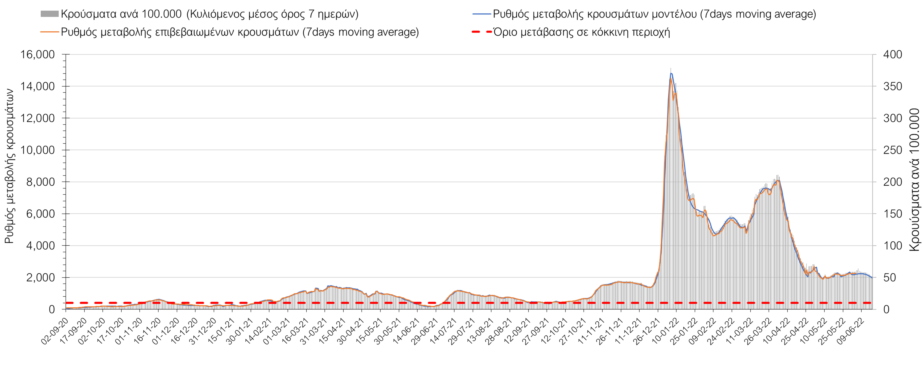
Σχήμα 5. Πορεία του ημερησίου αριθμού των κρουσμάτων (κυλιόμενος μέσος όρος 7 ημερών) στην Αττική
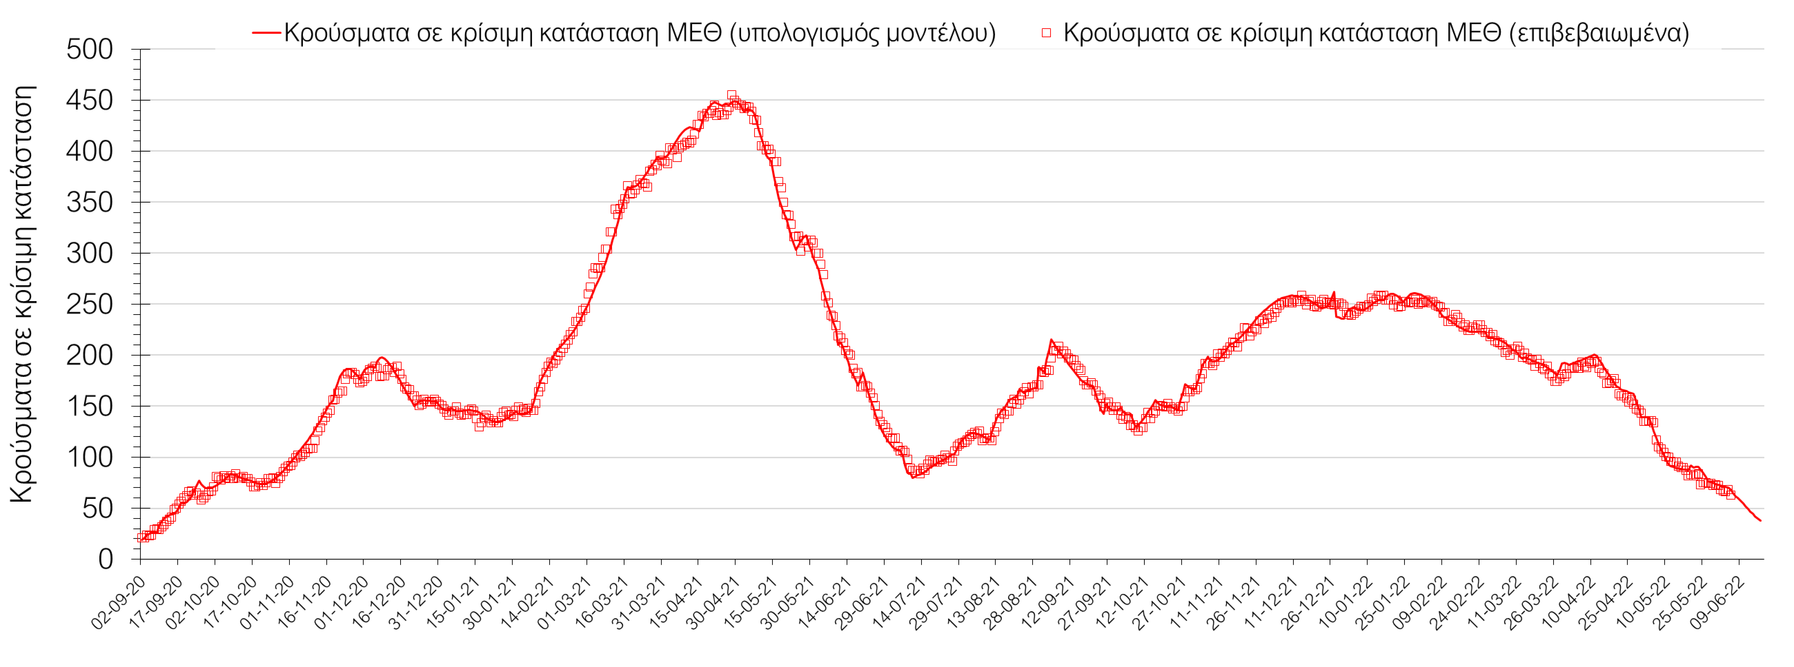
Σχήμα 6. Αριθμός κρουσμάτων σε κρίσιμη κατάσταση (ΜΕΘ) σύμφωνα με τα στοιχεία του ΕΟΔΥ και τις προβλέψεις της υπολογιστικής πλατφόρμας CORE στην Αθήνα
Στη Θεσσαλονίκη η σταθεροποίηση των προηγουμένων ημερών έχει δώσει τη θέση της σε ήπια πτωτική τροχιά (Σχήμα 7), ενώ η πορεία των κρουσμάτων σε κρίσιμη κατάσταση (διασωληνωμένοι σε ΜΕΘ) συνεχίζει ήπια πτωτικά και παρουσιάζεται στο Σχήμα 8.
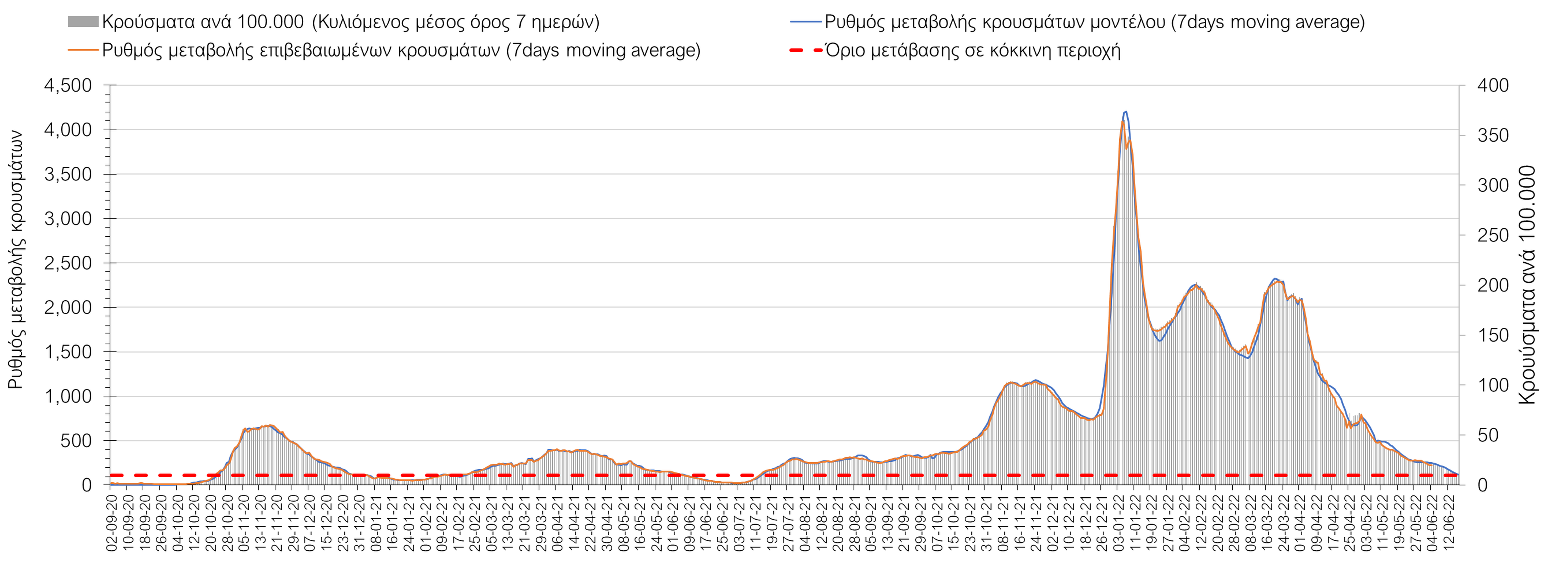
Σχήμα 7. Πορεία του ημερησίου αριθμού των κρουσμάτων (κυλιόμενος μέσος όρος 7 ημερών) στη Θεσσαλονίκη
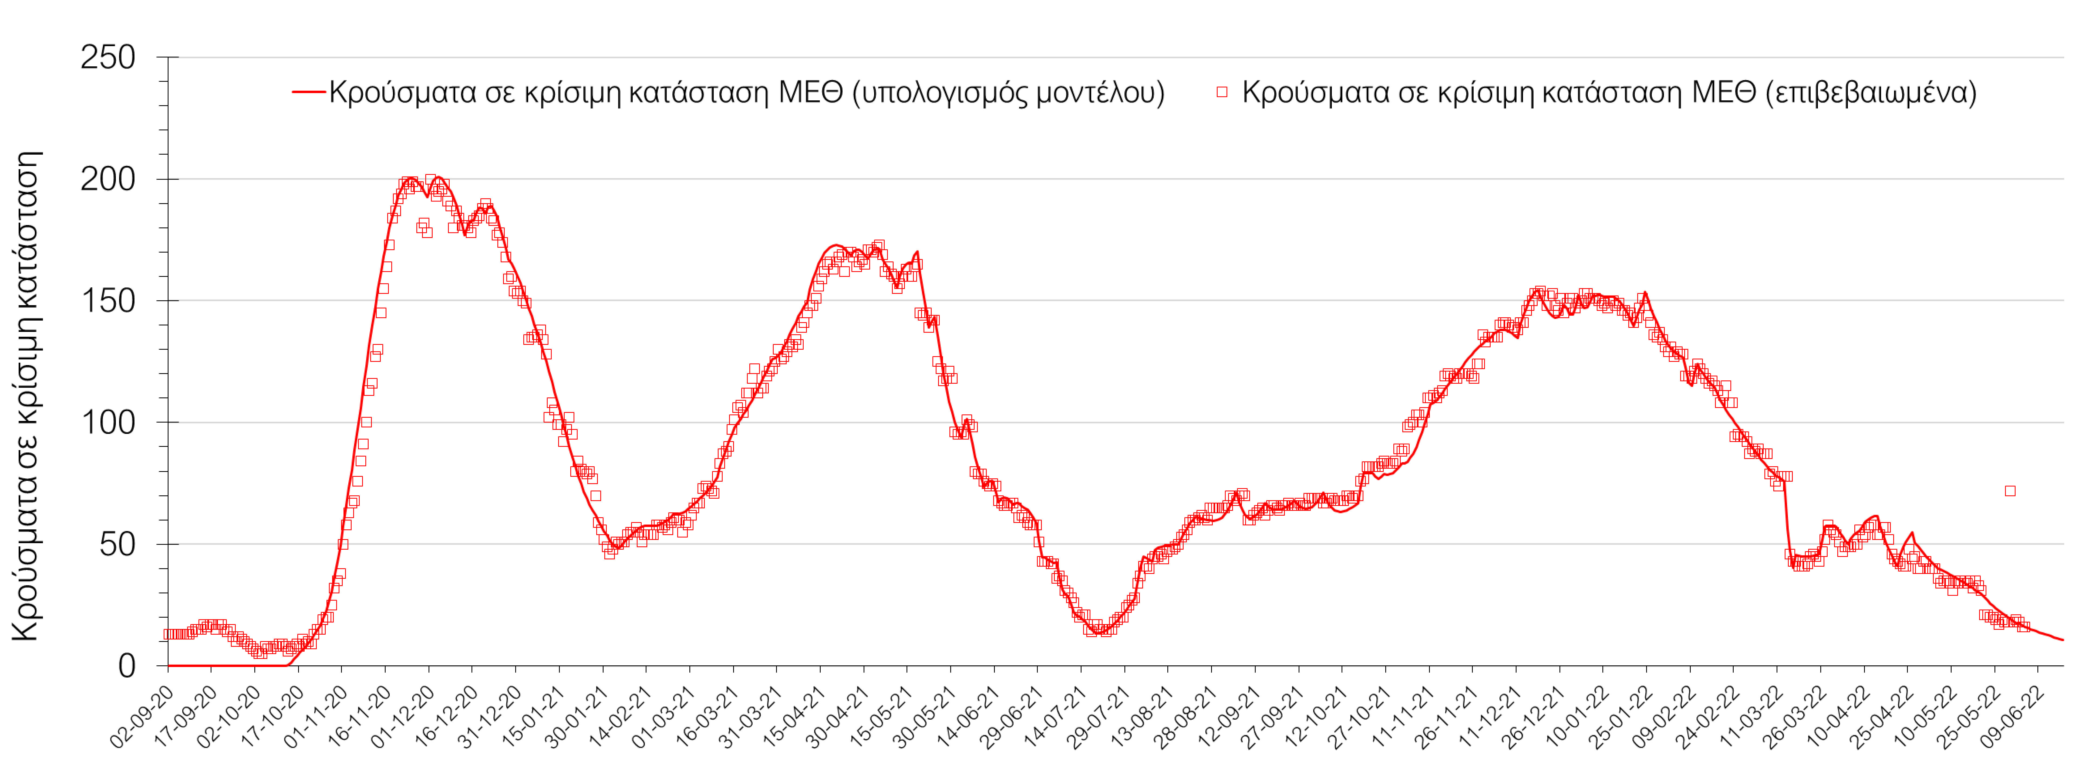
Σχήμα 8. Αριθμός κρουσμάτων σε κρίσιμη κατάσταση (ΜΕΘ) σύμφωνα με τα στοιχεία του ΕΟΔΥ και τις προβλέψεις της υπολογιστικής πλατφόρμας CORE στη Θεσσαλονίκη
Όσον αφορά στη Θεσσαλία, μεγαλύτερος αριθμός κρουσμάτων σε σχέση με χθες παρατηρήθηκε στη Λάρισα με 75 κρούσματα σήμερα, και συνεχίζει η ήπια πτωτική πορεία (Σχήμα 9), όπως και στη Μαγνησία, όπου εντοπίστηκαν 33 κρούσματα σήμερα (Σχήμα 10). Συνεχίζει η οριακά ανοδική τάση στην Καρδίτσα όπου εντοπίστηκαν 12 κρούσματα (Σχήμα 11), ενώ σταθεροποίηση παρατηρείται στα Τρίκαλα, που εντοπίστηκαν 11 κρούσματα σήμερα (Σχήμα 12).
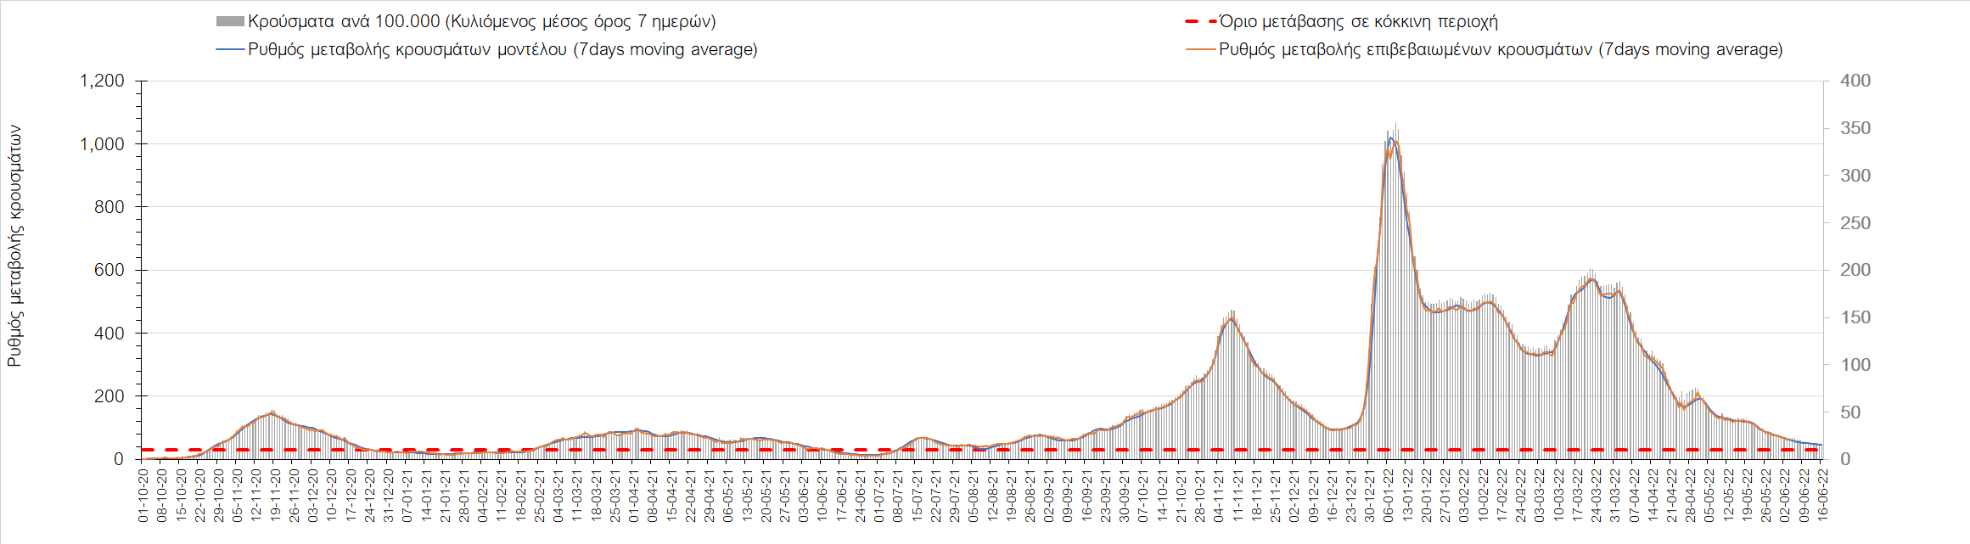
Σχήμα 9. Πορεία του ημερησίου αριθμού των κρουσμάτων (κυλιόμενος μέσος όρος 7 ημερών) στη Λάρισα
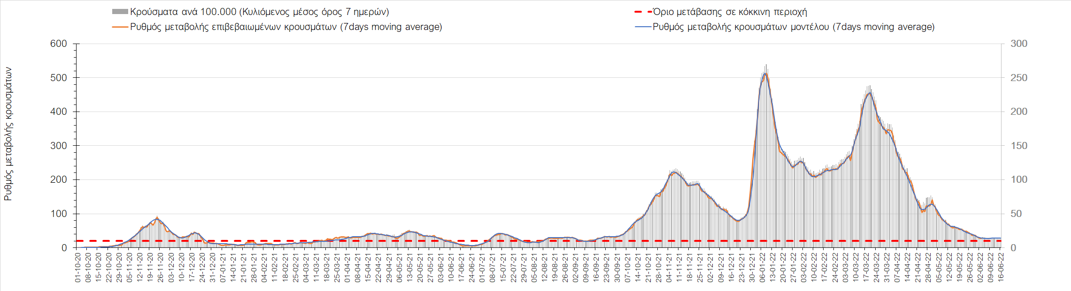
Σχήμα 10. Πορεία του ημερησίου αριθμού των κρουσμάτων (κυλιόμενος μέσος όρος 7 ημερών) στη Μαγνησία
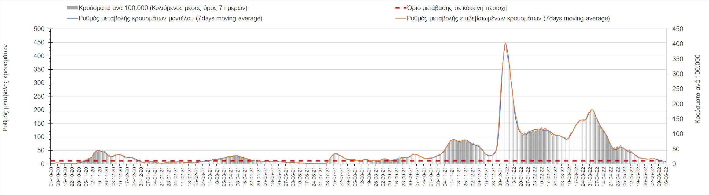
Σχήμα 11. Πορεία του ημερησίου αριθμού των κρουσμάτων (κυλιόμενος μέσος όρος 7 ημερών) στην Καρδίτσα
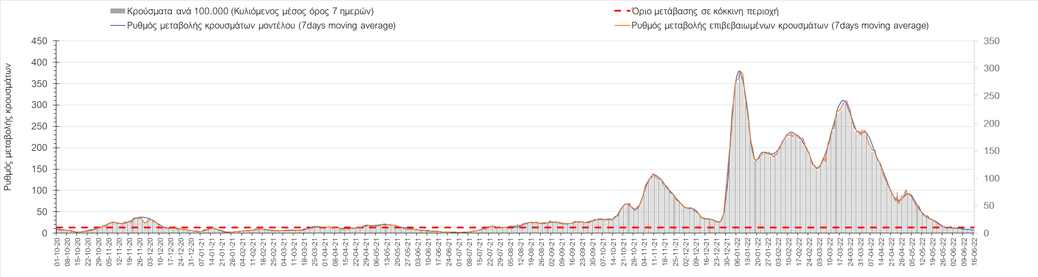
Σχήμα 12. Πορεία του ημερησίου αριθμού των κρουσμάτων (κυλιόμενος μέσος όρος 7 ημερών) στα Τρίκαλα
Στην Αχαΐα, παρουσιάζεται μικρότερος αριθμός κρουσμάτων σε σχέση με χθες με 93 κρούσματα σήμερα, και παρατηρείται σταθεροποίηση (Σχήμα 13), όπως και στη Λακωνία, όπου σήμερα εντοπίστηκαν 23 κρούσματα (Σχήμα 14). Μεγαλύτερος αριθμός κρουσμάτων σε σχέση με χθες παρουσιάστηκε στην Αργολίδα όπου εντοπίστηκαν 35 κρούσματα σήμερα και διαμορφώνεται ήπια ανοδική τάση (Σχήμα 15), όπως και στην Αρκαδία, όπου σήμερα εντοπίσθηκαν 26 κρούσματα (Σχήμα 16). Στη Μεσσηνία στην οποία εντοπίστηκαν 33 κρούσματα σήμερα, παρουσιάζεται σταθεροποιητική πορεία (Σχήμα 17), όπως και στην Ηλεία, όπου εντοπίστηκαν 16 κρούσματα σήμερα (Σχήμα 18), αλλά και στην Κορινθία, όπου σήμερα εντοπίστηκαν 40 κρούσματα (Σχήμα 19).
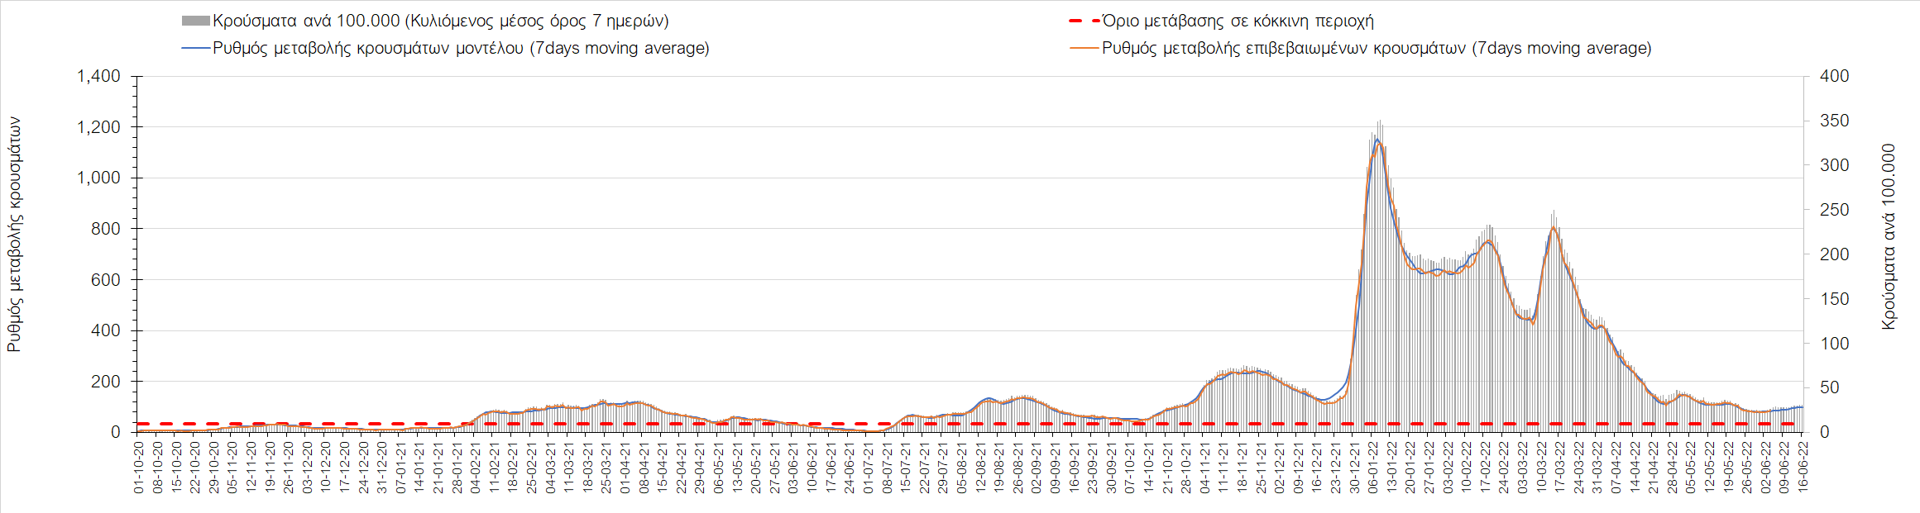
Σχήμα 13. Πορεία του ημερησίου αριθμού των κρουσμάτων (κυλιόμενος μέσος όρος 7 ημερών) στην Αχαΐα
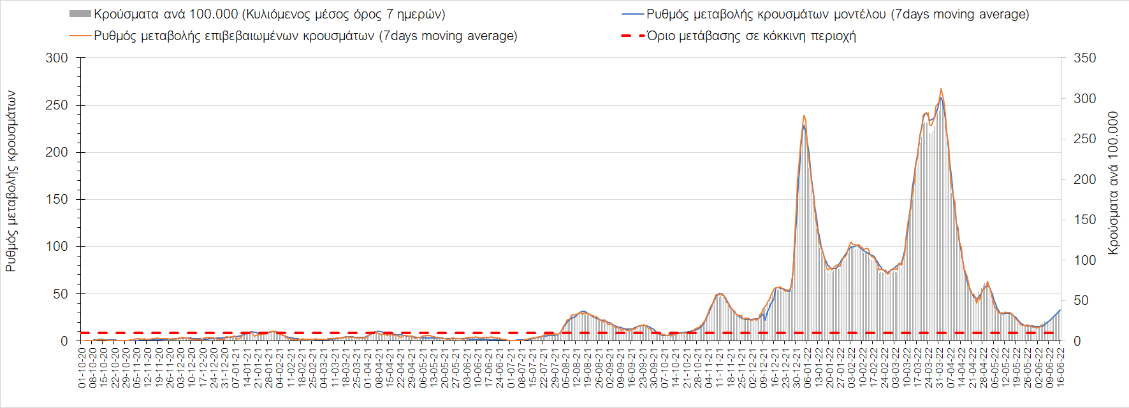
Σχήμα 14. Πορεία του ημερησίου αριθμού των κρουσμάτων (κυλιόμενος μέσος όρος 7 ημερών) στη Λακωνία
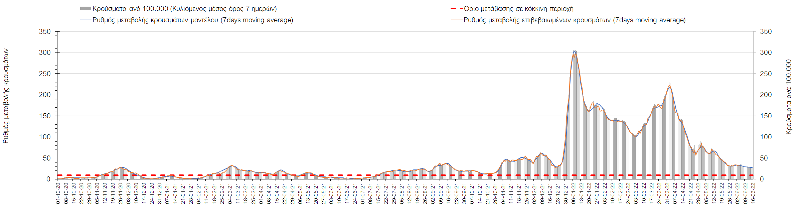
Σχήμα 15. Πορεία του ημερησίου αριθμού των κρουσμάτων (κυλιόμενος μέσος όρος 7 ημερών) στην Αργολίδα
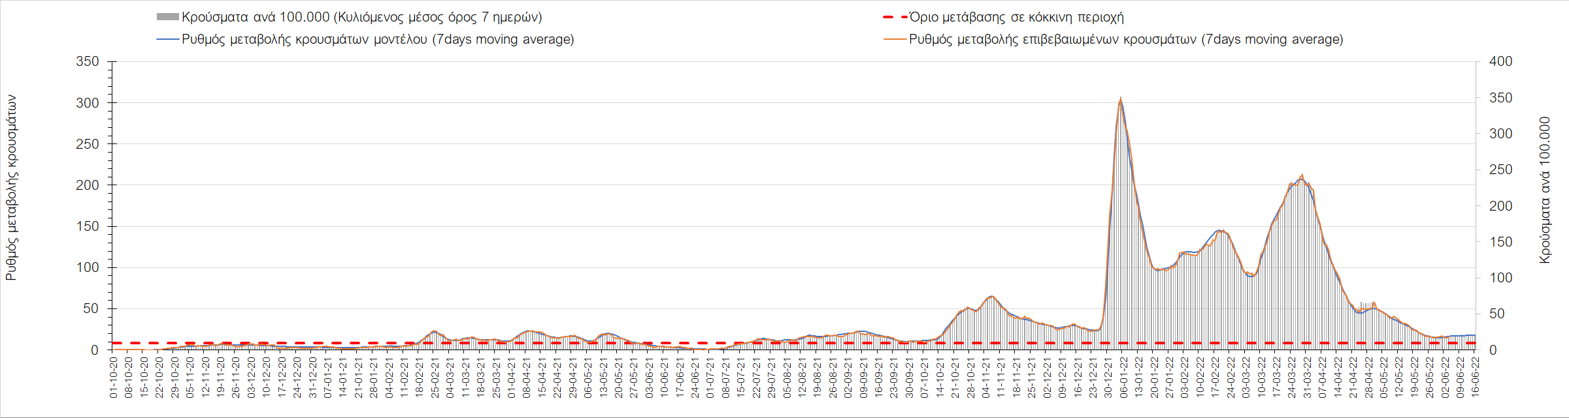
Σχήμα 16. Πορεία του ημερησίου αριθμού των κρουσμάτων (κυλιόμενος μέσος όρος 7 ημερών) στην Αρκαδία
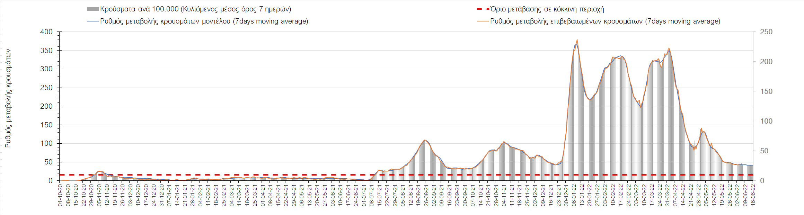
Σχήμα 17. Πορεία του ημερησίου αριθμού των κρουσμάτων (κυλιόμενος μέσος όρος 7 ημερών) στην Μεσσηνία
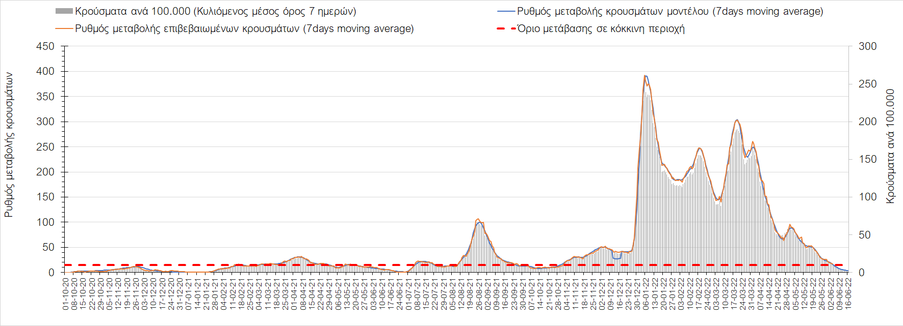
Σχήμα 18. Πορεία του ημερησίου αριθμού των κρουσμάτων (κυλιόμενος μέσος όρος 7 ημερών) στην Ηλεία
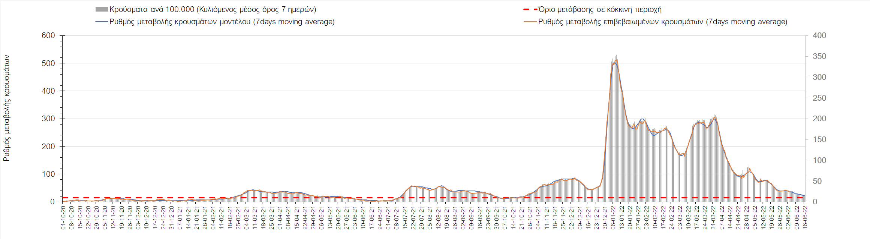
Σχήμα 19. Πορεία του ημερησίου αριθμού των κρουσμάτων (κυλιόμενος μέσος όρος 7 ημερών) στην Κορινθία
Στην Αιτωλοακαρνανία όπου εντοπίσθηκαν 37 κρούσματα σήμερα, παρατηρείται μικρότερος αριθμός κρουσμάτων σε σχέση με χθες, και συνεχίζει η σταθεροποιητική τάση (Σχήμα 20), ενώ συνεχίζει με επιβράδυνση η πτωτική πορεία στην Εύβοια, με 37 κρούσματα σήμερα (Σχήμα 21). Ήπια πτωτική είναι η πορεία στη Βοιωτία, όπου εντοπίστηκαν 36 νέα κρούσματα (Σχήμα 22), ενώ οριακά ανοδική είναι στη Φωκίδα, όπου εντοπίστηκαν 6 νέα κρούσματα σήμερα (Σχήμα 23). Ήπια πτωτική πορεία διαμορφώνεται στη Φθιώτιδα όπου εντοπίσθηκαν 17 κρούσματα (Σχήμα 24), ενώ στην Ευρυτανία, όπου σήμερα εντοπίστηκαν 5 νέα κρούσματα, συνεχίζει η ήπια ανοδική πορεία (Σχήμα 25).
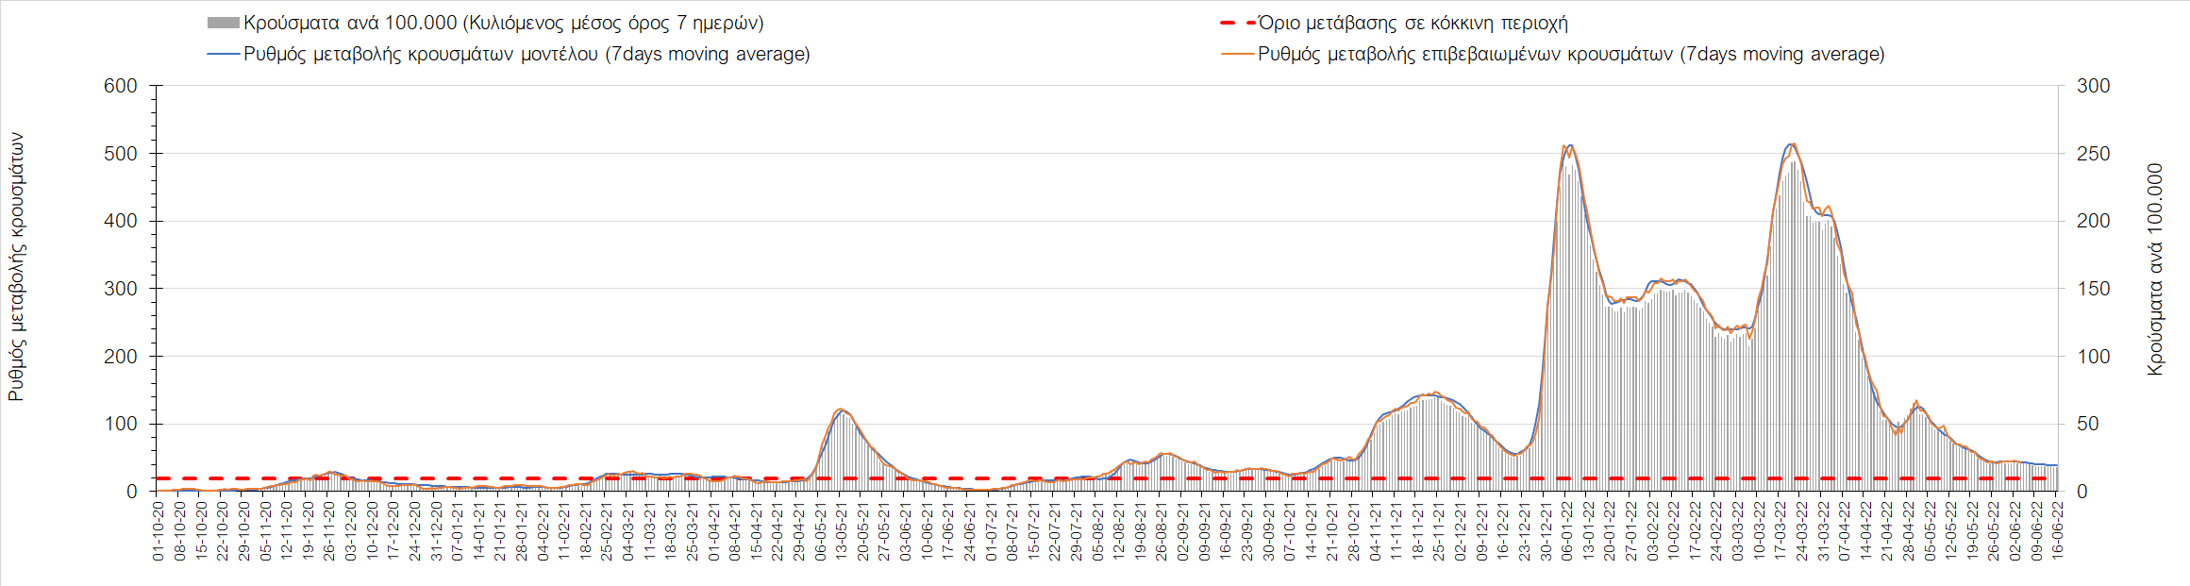
Σχήμα 20. Πορεία του ημερησίου αριθμού των κρουσμάτων (κυλιόμενος μέσος όρος 7 ημερών) στην Αιτωλοακαρνανία
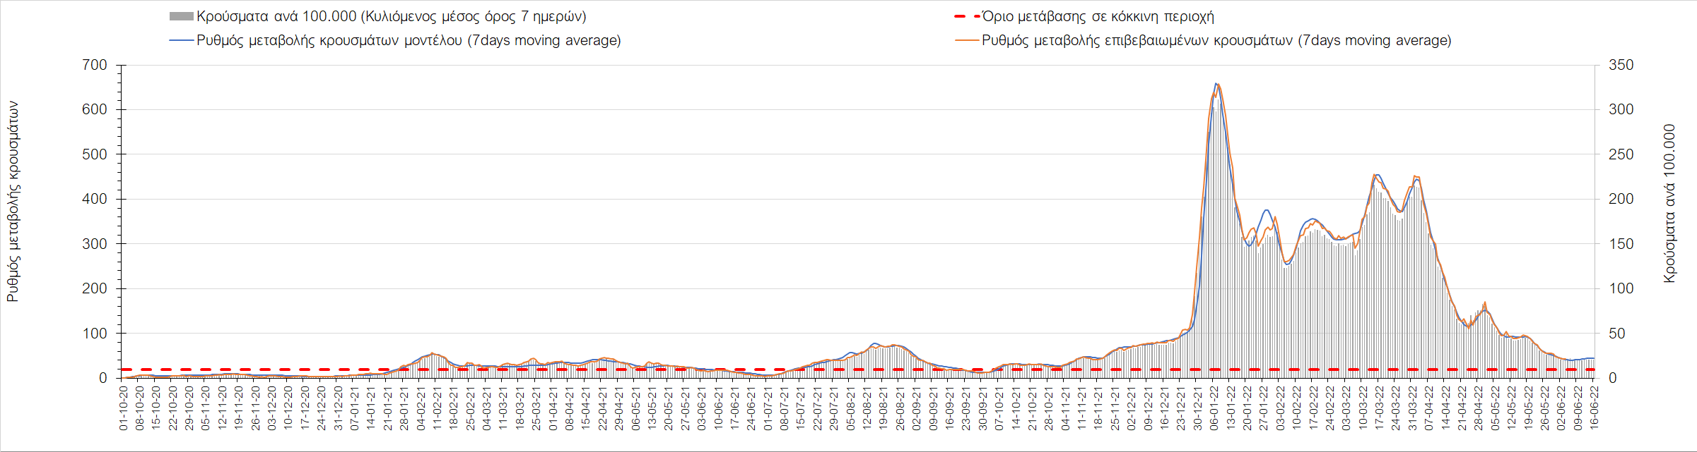
Σχήμα 21. Πορεία του ημερησίου αριθμού των κρουσμάτων (κυλιόμενος μέσος όρος 7 ημερών) στην Εύβοια
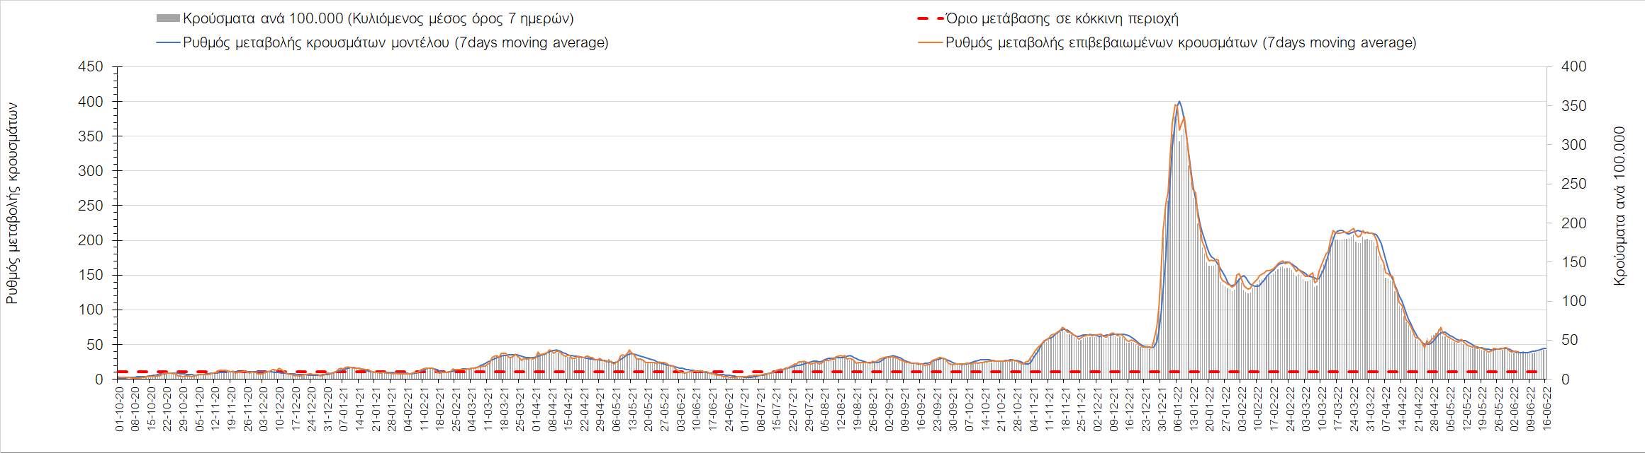
Σχήμα 22. Πορεία του ημερησίου αριθμού των κρουσμάτων (κυλιόμενος μέσος όρος 7 ημερών) στη Βοιωτία
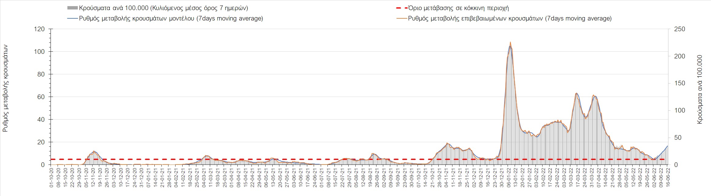
Σχήμα 23. Πορεία του ημερησίου αριθμού των κρουσμάτων (κυλιόμενος μέσος όρος 7 ημερών) στη Φωκίδα
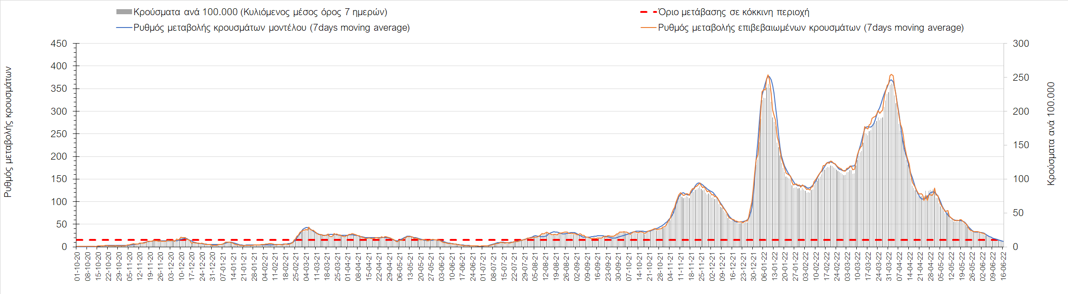
Σχήμα 24. Πορεία του ημερησίου αριθμού των κρουσμάτων (κυλιόμενος μέσος όρος 7 ημερών) στη Φθιώτιδα
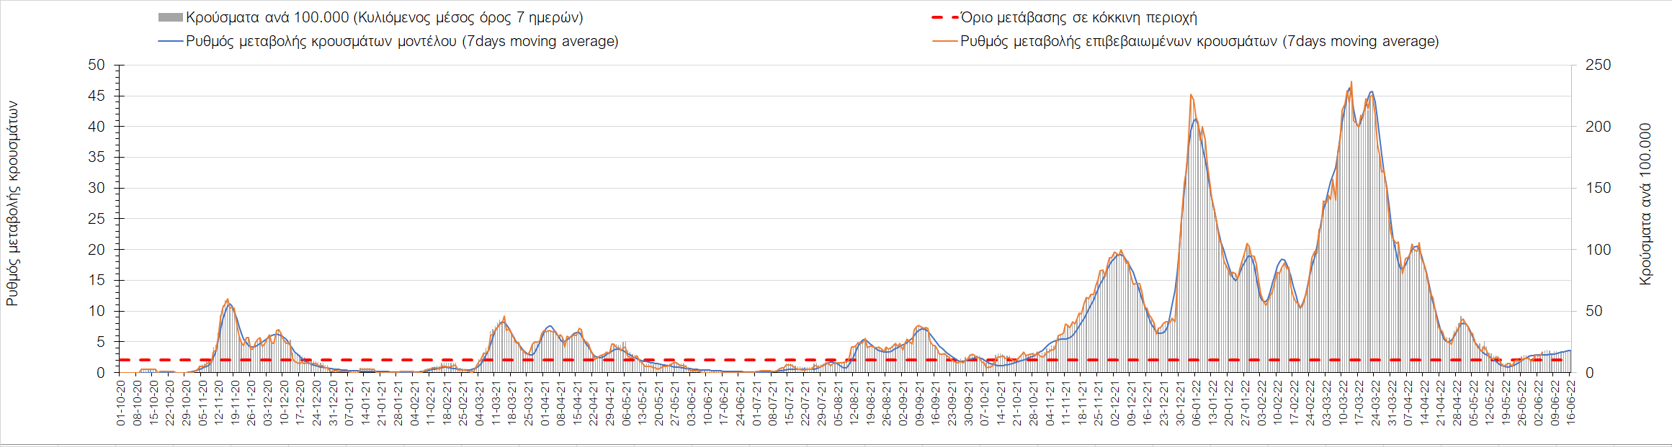
Σχήμα 25. Πορεία του ημερησίου αριθμού των κρουσμάτων (κυλιόμενος μέσος όρος 7 ημερών) στη Ευρυτανία
Αναφορικά με τις περιοχές της Ηπείρου, μειωμένος σε σχέση με χθες ήταν ο αριθμός των κρουσμάτων στα Ιωάννινα με 52 κρούσματα σήμερα, όπου διαμορφώνεται ήπια ανοδική πορεία (Σχήμα 26), ενώ συνεχίζει η πτωτική πορεία στη Θεσπρωτία όπου σήμερα εντοπίστηκαν 8 κρούσματα (Σχήμα 27), όπως και στην Άρτα όπου εντοπίστηκαν 18 νέα κρούσματα (Σχήμα 28). Στην Πρέβεζα, στην οποία εντοπίστηκαν 15 νέα κρούσματα, συνεχίζει η ήπια ανοδική πορεία (Σχήμα 29).
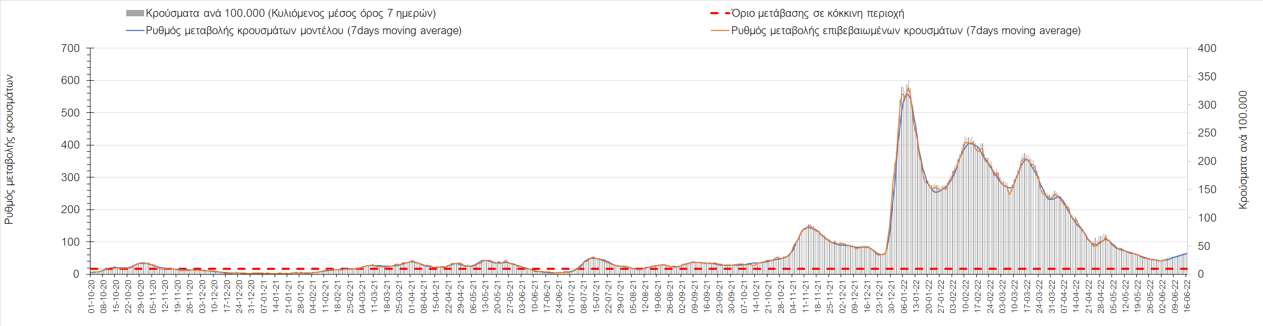
Σχήμα 26. Πορεία του ημερησίου αριθμού των κρουσμάτων (κυλιόμενος μέσος όρος 7 ημερών) στα Ιωάννινα
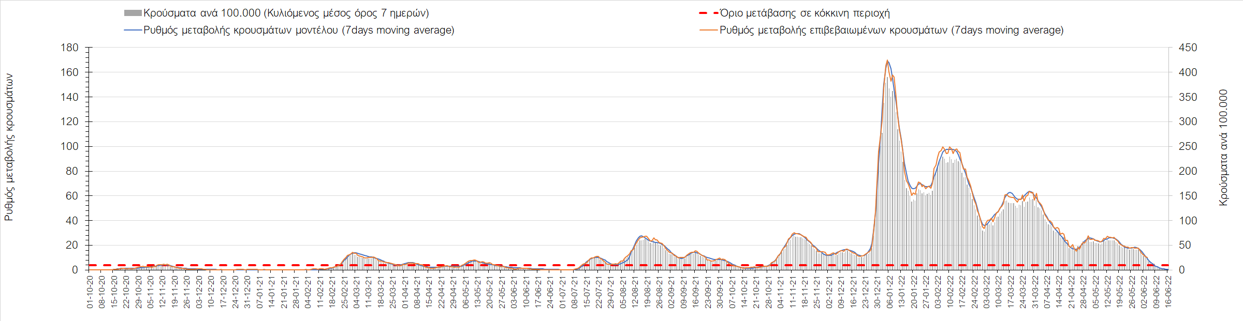
Σχήμα 27. Πορεία του ημερησίου αριθμού των κρουσμάτων (κυλιόμενος μέσος όρος 7 ημερών) στη Θεσπρωτία
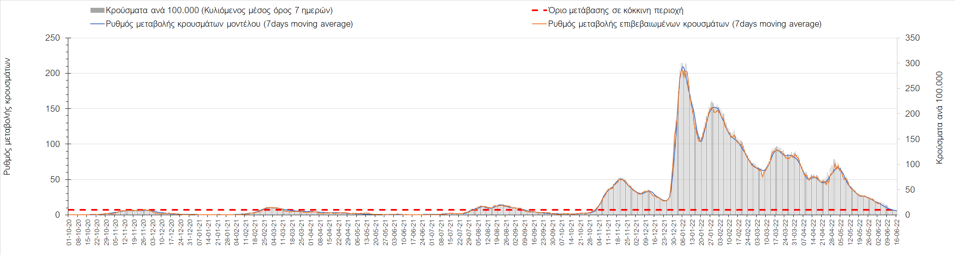
Σχήμα 28. Πορεία του ημερησίου αριθμού των κρουσμάτων (κυλιόμενος μέσος όρος 7 ημερών) στην Άρτα
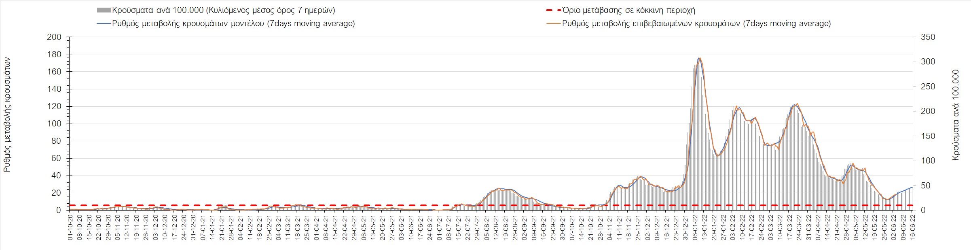
Σχήμα 29. Πορεία του ημερησίου αριθμού των κρουσμάτων (κυλιόμενος μέσος όρος 7 ημερών) στην Πρέβεζα
Όσον αφορά τις πόλεις της Βορείου Ελλάδας, αύξηση στον ημερήσιο αριθμό κρουσμάτων παρατηρήθηκε στην Καστοριά με 6 κρούσματα σήμερα (Σχήμα 40) και στην Πιερία με 17 κρούσματα σήμερα (Σχήμα 37). Αντίθετα, μείωση στον ημερήσιο αριθμό κρουσμάτων παρατηρήθηκε στη Δράμα με 8 κρούσματα σήμερα (Σχήμα 34), στην Ημαθία με 6 κρούσματα σήμερα (Σχήμα 30), στην Καβάλα με 16 κρούσματα σήμερα (Σχήμα 36), στο Κιλκίς με 5 κρούσματα σήμερα (Σχήμα 35), στις Σέρρες με 16 κρούσματα σήμερα (Σχήμα 39), στη Φλώρινα με 2 κρούσματα σήμερα (Σχήμα 33) και στη Χαλκιδική με 10 κρούσματα σήμερα (Σχήμα 41). Ίδιος ημερήσιος αριθμός κρουσμάτων παρατηρήθηκε στα Γρεβενά με 0 κρούσματα σήμερα (Σχήμα 38), στην Κοζάνη με 11 κρούσματα σήμερα (Σχήμα 32) και στην Πέλλα με 13 κρούσματα σήμερα (Σχήμα 31). Πλέον σε όλες τις περιοχές της Μακεδονίας έχει επανέλθει ξανά η πτωτική πορεία, εκτός από το Κιλκίς όπου διαμορφώνεται ανοδική τάση και τη Χαλκιδική όπου παρατηρείται σημαντική επιβράδυνση.
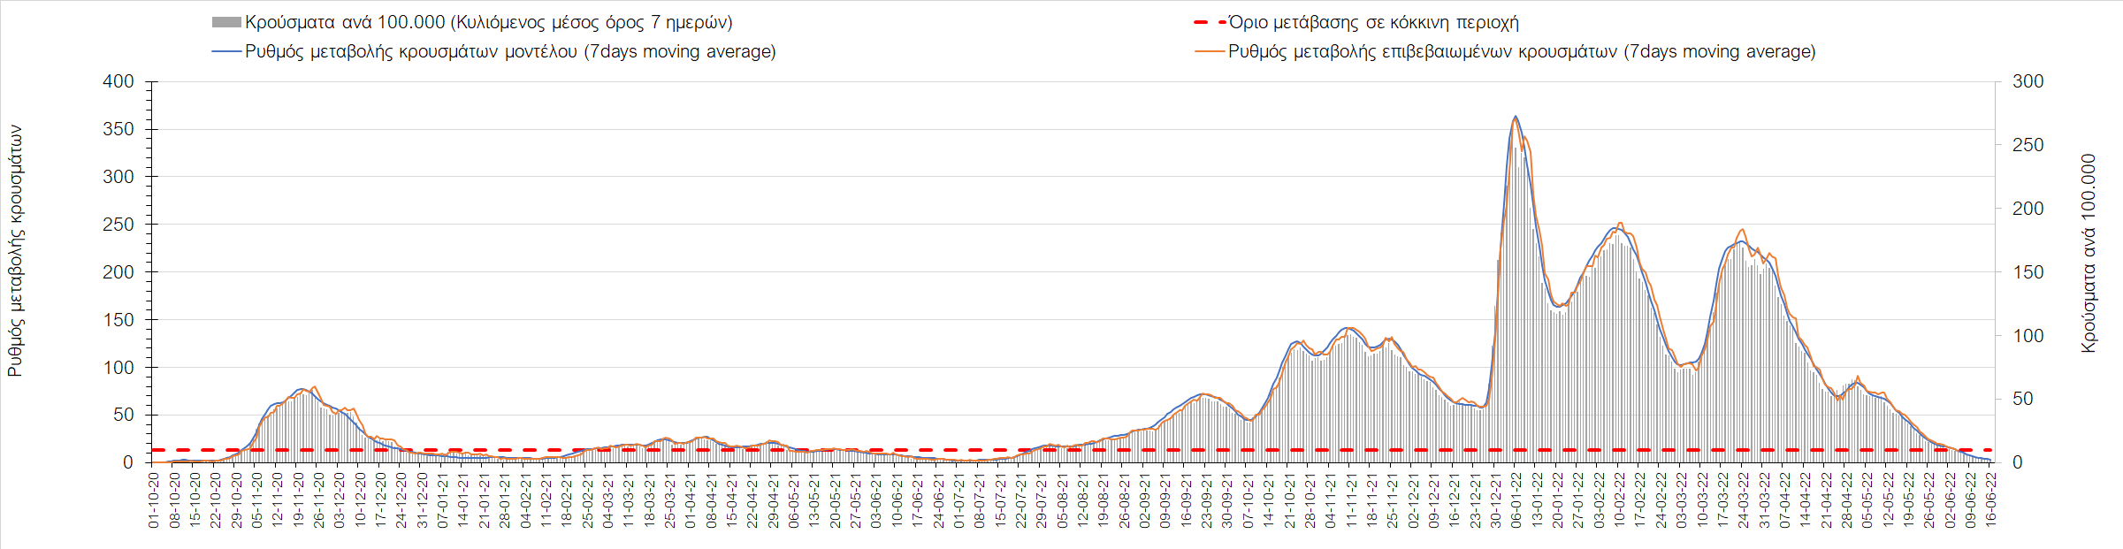
Σχήμα 30. Πορεία του ημερησίου αριθμού των κρουσμάτων (κυλιόμενος μέσος όρος 7 ημερών) στην Ημαθία
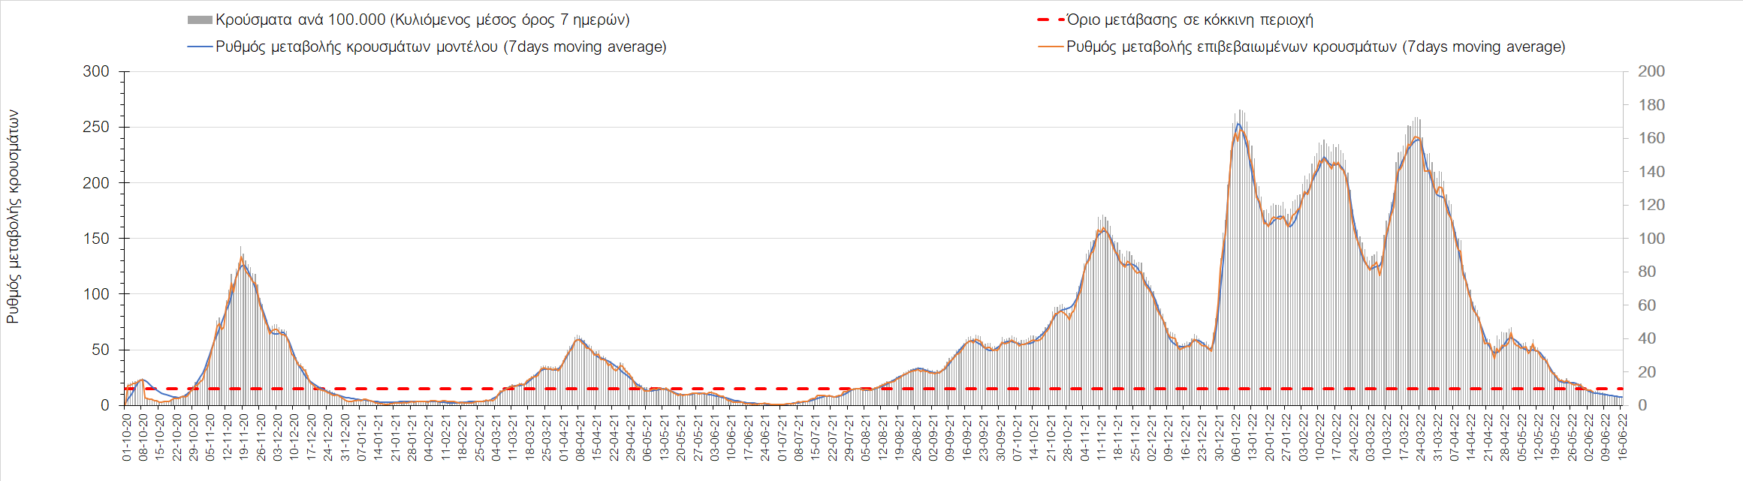
Σχήμα 31. Πορεία του ημερησίου αριθμού των κρουσμάτων (κυλιόμενος μέσος όρος 7 ημερών) στην Πέλλα
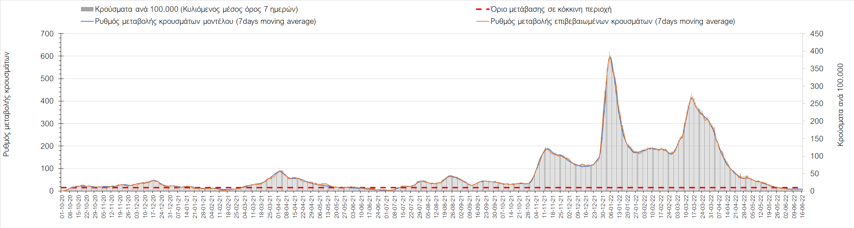
Σχήμα 32. Πορεία του ημερησίου αριθμού των κρουσμάτων (κυλιόμενος μέσος όρος 7 ημερών) στην Κοζάνη
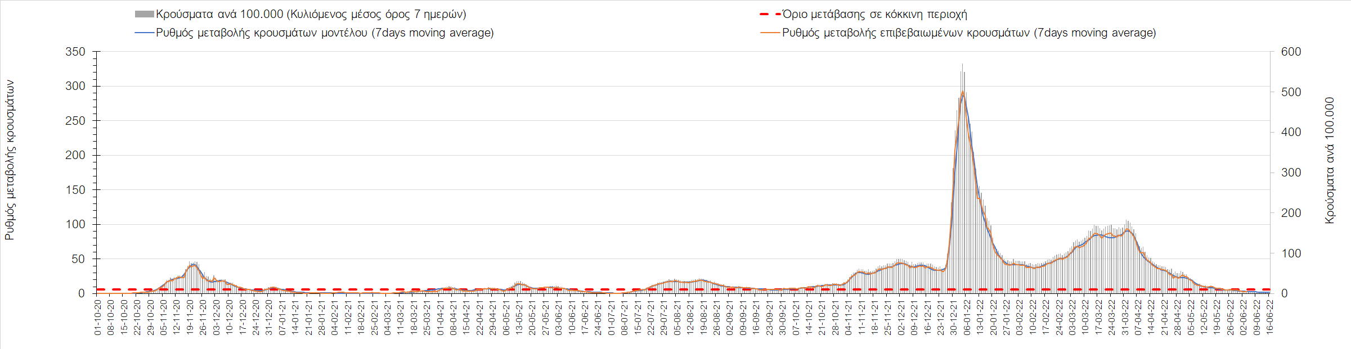
Σχήμα 33. Πορεία του ημερησίου αριθμού των κρουσμάτων (κυλιόμενος μέσος όρος 7 ημερών) στη Φλώρινα
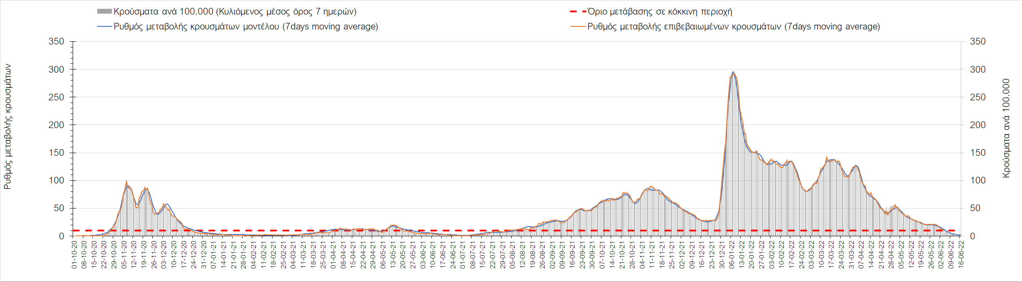
Σχήμα 34. Πορεία του ημερησίου αριθμού των κρουσμάτων (κυλιόμενος μέσος όρος 7 ημερών) στη Δράμα
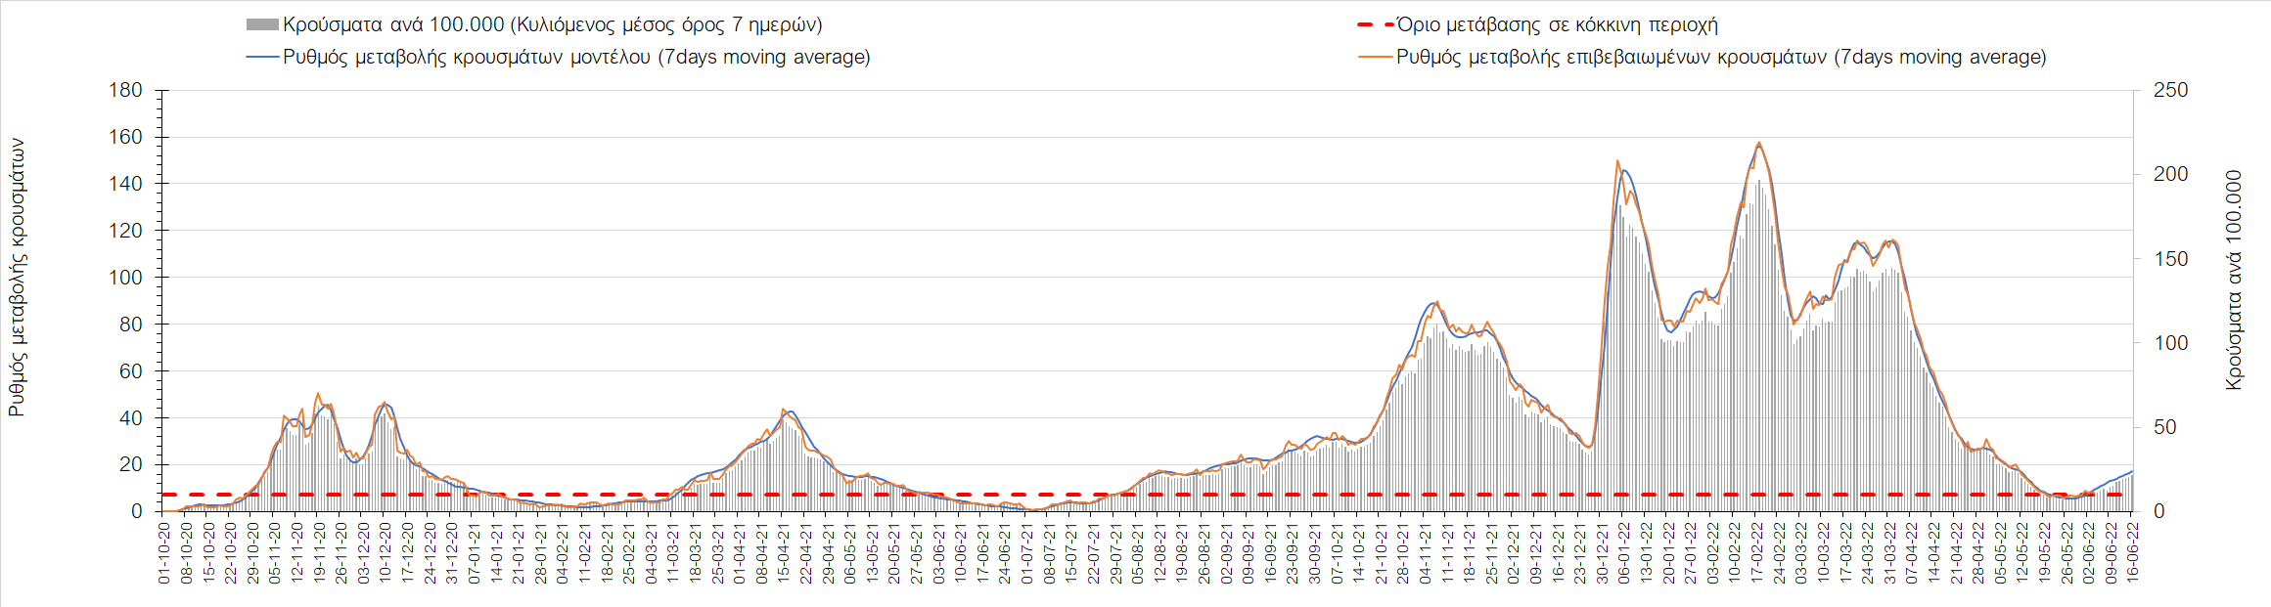
Σχήμα 35. Πορεία του ημερησίου αριθμού των κρουσμάτων (κυλιόμενος μέσος όρος 7 ημερών) στο Κιλκίς
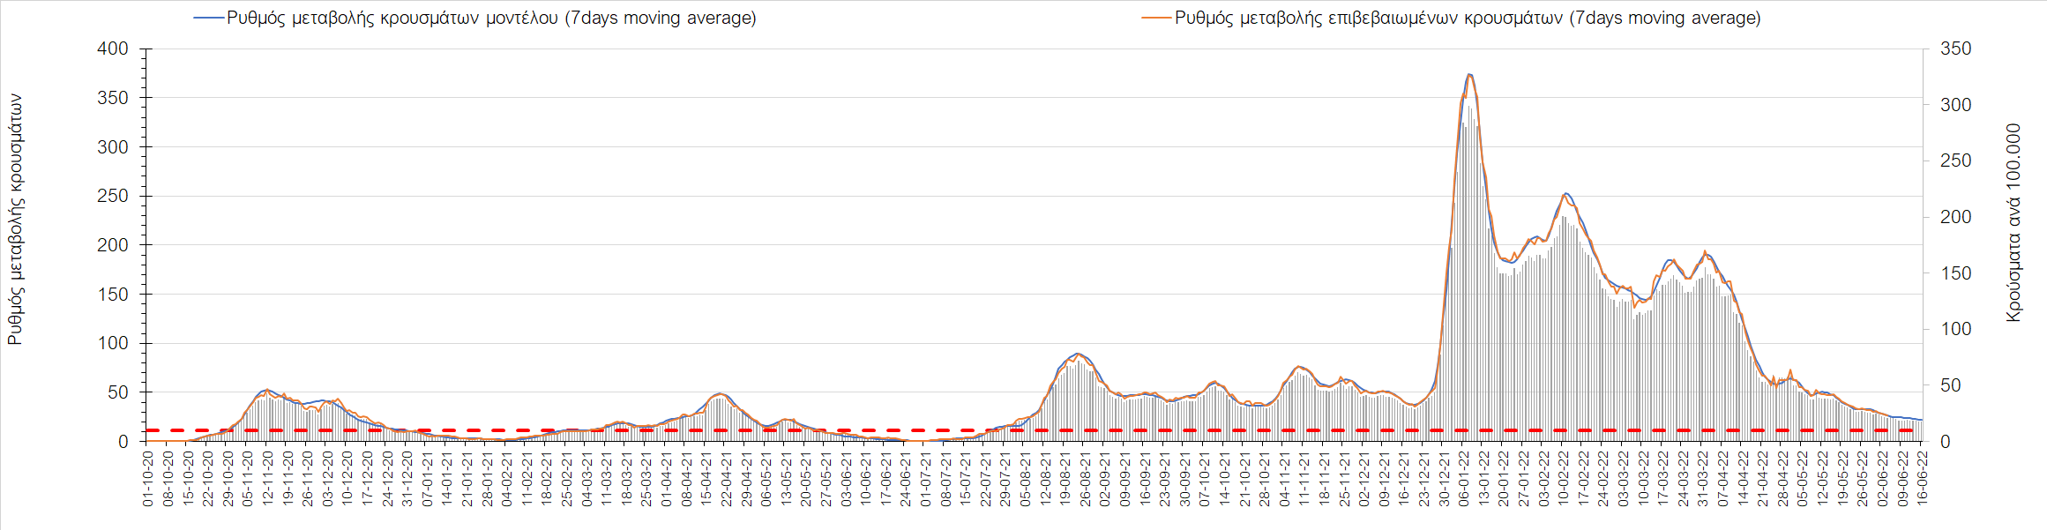
Σχήμα 36. Πορεία του ημερησίου αριθμού των κρουσμάτων (κυλιόμενος μέσος όρος 7 ημερών) στην Καβάλα
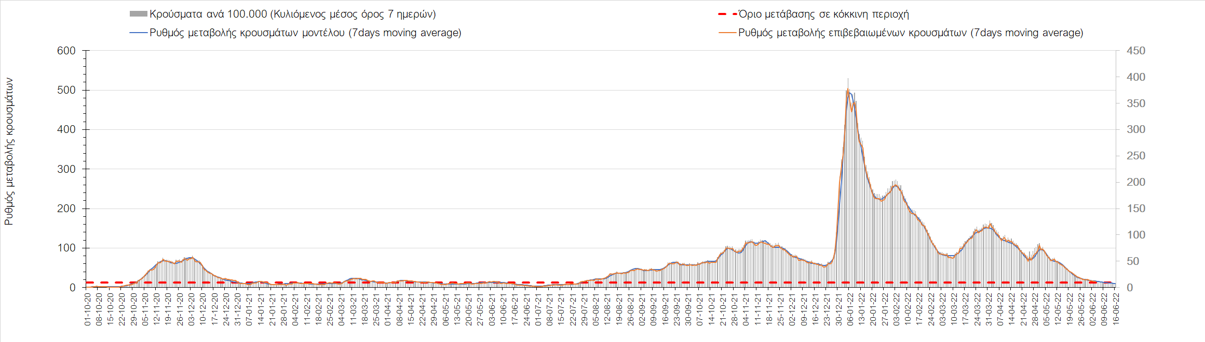
Σχήμα 37. Πορεία του ημερησίου αριθμού των κρουσμάτων (κυλιόμενος μέσος όρος 7 ημερών) στην Πιερία
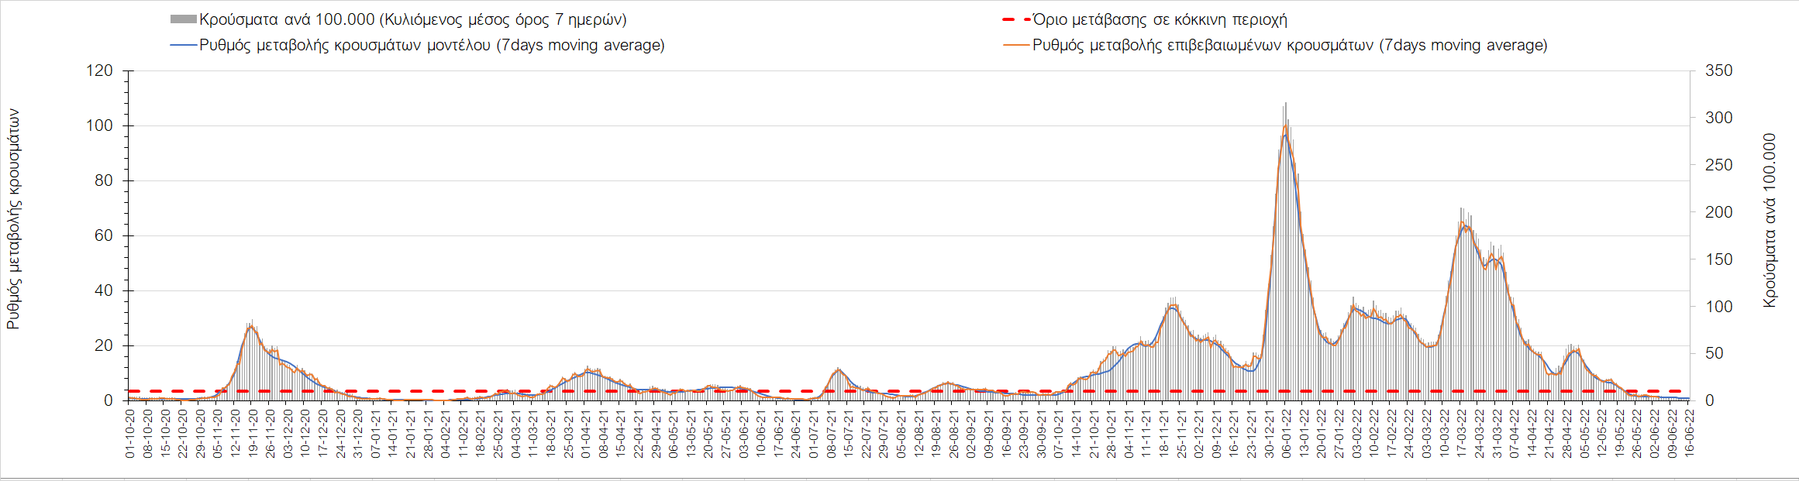
Σχήμα 38. Πορεία του ημερησίου αριθμού των κρουσμάτων (κυλιόμενος μέσος όρος 7 ημερών) στα Γρεβενά
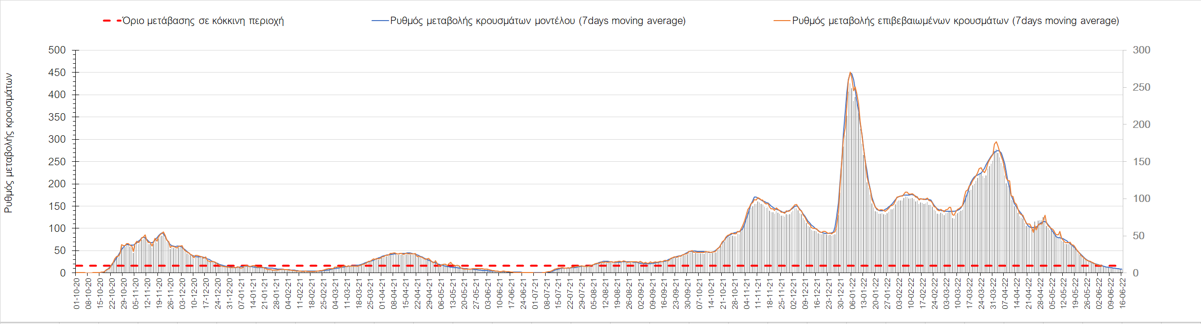
Σχήμα 39. Πορεία του ημερησίου αριθμού των κρουσμάτων (κυλιόμενος μέσος όρος 7 ημερών) στις Σέρρες
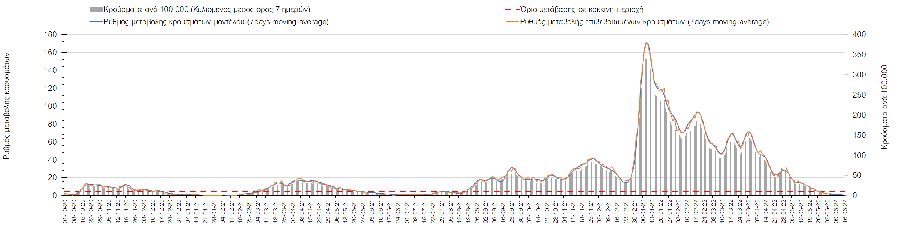
Σχήμα 40. Πορεία του ημερησίου αριθμού των κρουσμάτων (κυλιόμενος μέσος όρος 7 ημερών) στην Καστοριά
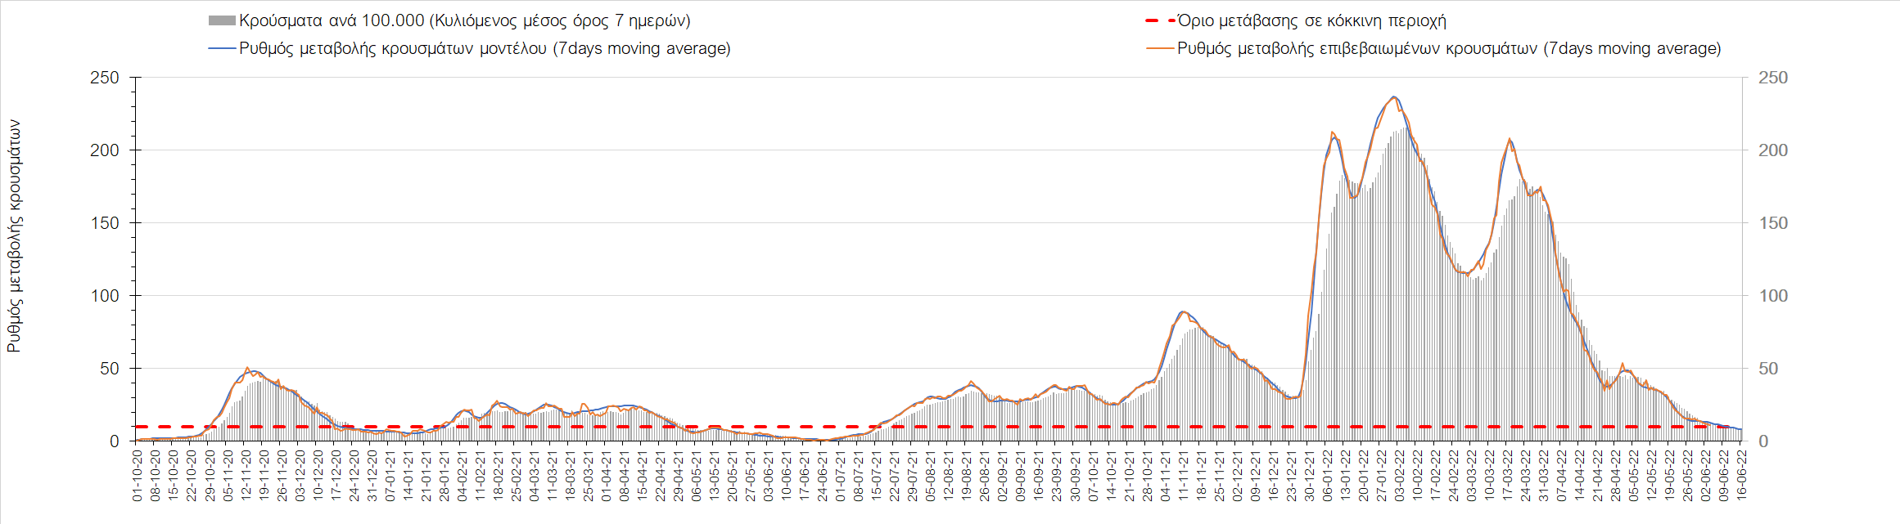
Σχήμα 41. Πορεία του ημερησίου αριθμού των κρουσμάτων (κυλιόμενος μέσος όρος 7 ημερών) στη Χαλκιδική
Όσον αφορά στη Θράκη, στη Ροδόπη σήμερα εντοπίστηκαν 12 κρούσματα (Σχήμα 42), παρατηρείται μειωμένος αριθμός κρουσμάτων σε σχέση με χθες, και διαμορφώνεται σταθεροποιητική πορεία, ενώ ήπια ανοδική πορεία διαμορφώνεται στη Ξάνθη, όπου εντοπίστηκαν 9 κρούσματα σήμερα (Σχήμα 43). Στον Έβρο που εντοπίσθηκαν 17 κρούσματα, συνεχίζει η ήπια πτωτική πορεία (Σχήμα 44).
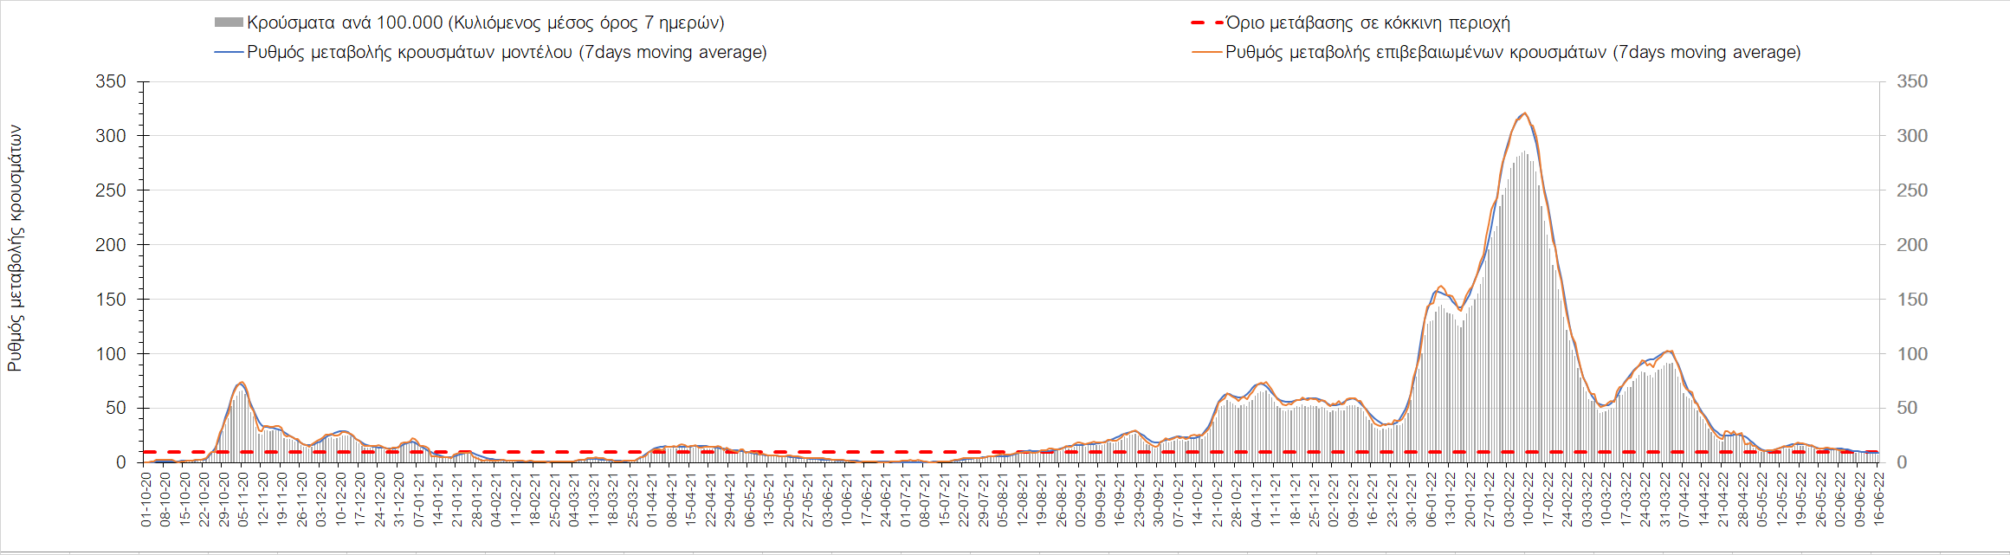
Σχήμα 42. Πορεία του ημερησίου αριθμού των κρουσμάτων (κυλιόμενος μέσος όρος 7 ημερών) στη Ροδόπη
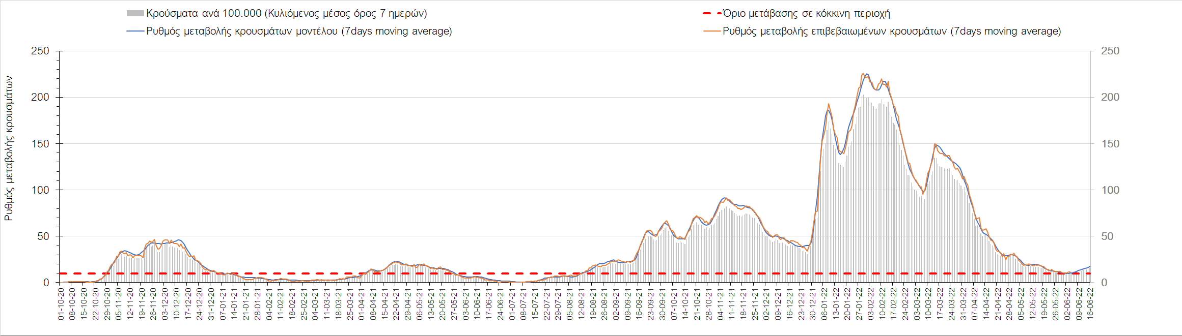
Σχήμα 43. Πορεία του ημερησίου αριθμού των κρουσμάτων (κυλιόμενος μέσος όρος 7 ημερών) στη Ξάνθη
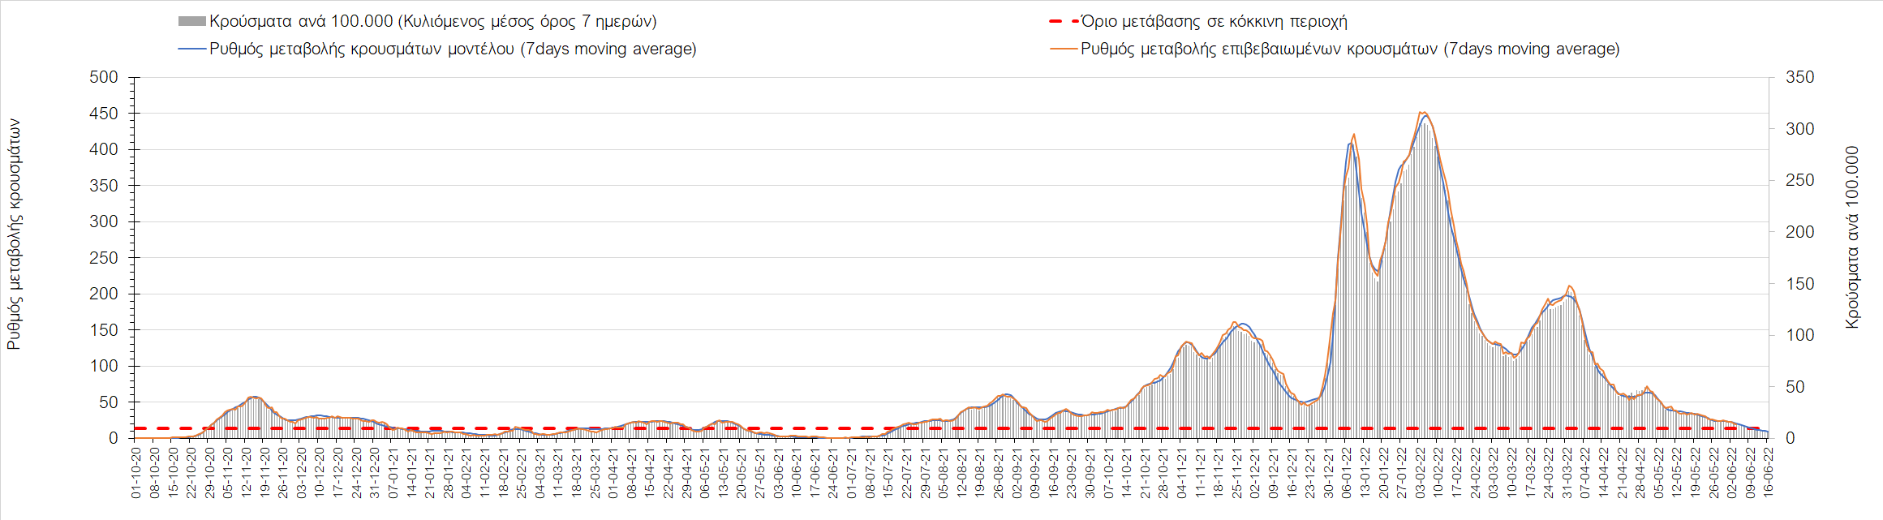
Σχήμα 44. Πορεία του ημερησίου αριθμού των κρουσμάτων (κυλιόμενος μέσος όρος 7 ημερών) στον Έβρο
Στο Ηράκλειο, όπου εντοπίστηκαν 100 κρούσματα σήμερα, παρατηρείται μεγαλύτερος αριθμός σε σχέση με χθες, και διαμορφώνεται ξανά ήπια ανοδική πορεία (Σχήμα 45), όπως και στα Χανιά με 53 κρούσματα σήμερα (Σχήμα 46). Μεγαλύτερος αριθμός κρουσμάτων παρατηρείται στο Ρέθυμνο σήμερα με 29 κρούσματα, συνεχίζει επιβράδυνση η πιο πρόσφατη πτωτική πορεία (Σχήμα 47), ενώ οριακά ανοδική πορεία διαμορφώνεται και στο Λασίθι όπου σήμερα παρατηρείται μικρότερος αριθμός κρουσμάτων σε σχέση με χθες, καθώς εντοπίστηκαν 15 κρούσματα (Σχήμα 48).
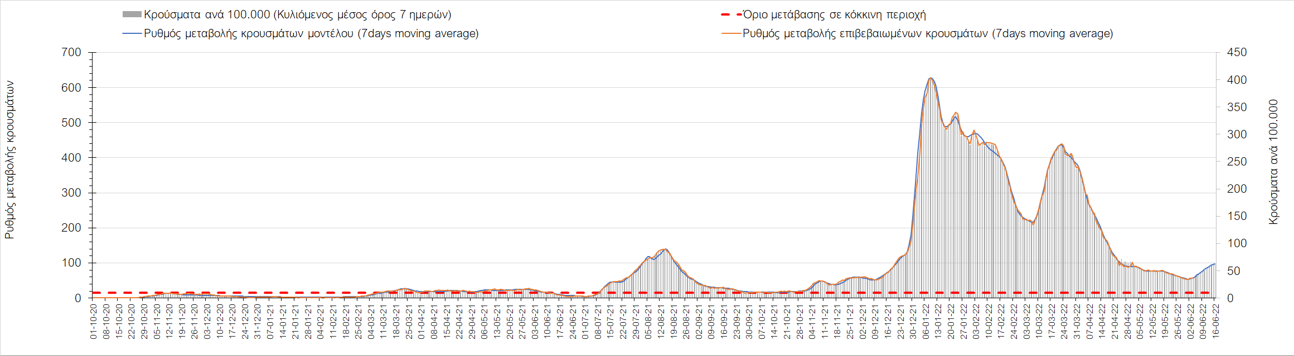
Σχήμα 45. Πορεία του ημερησίου αριθμού των κρουσμάτων (κυλιόμενος μέσος όρος 7 ημερών) στο Ηράκλειο
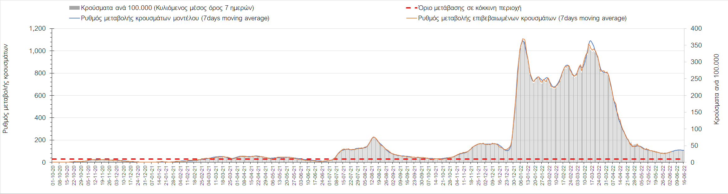
Σχήμα 46. Πορεία του ημερησίου αριθμού των κρουσμάτων (κυλιόμενος μέσος όρος 7 ημερών) στα Χανιά
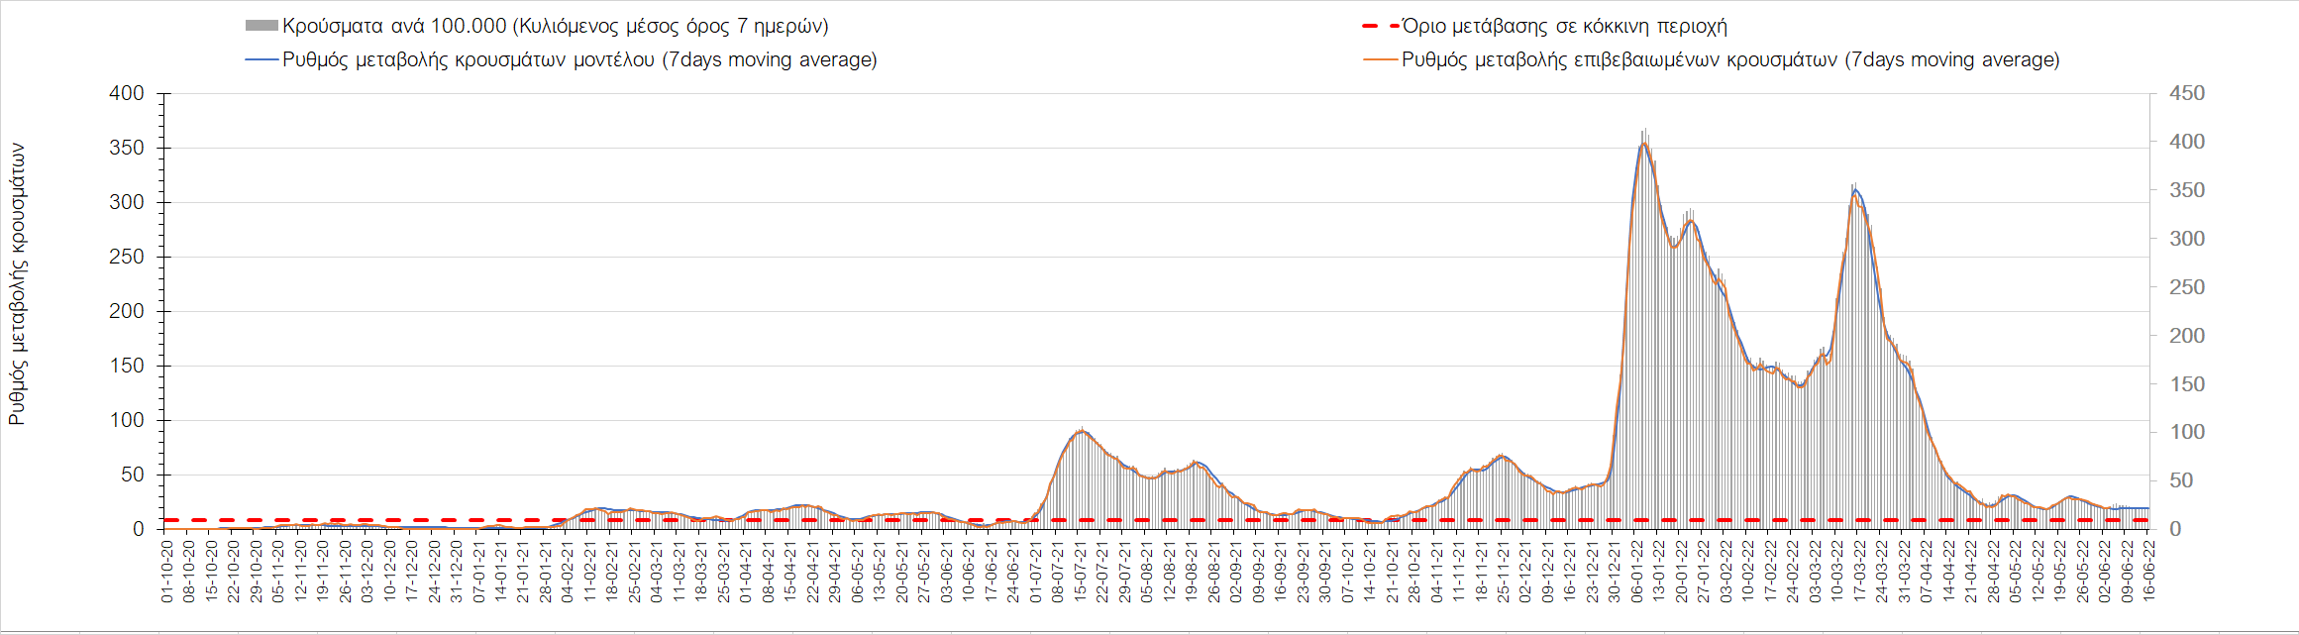
Σχήμα 47. Πορεία του ημερησίου αριθμού των κρουσμάτων (κυλιόμενος μέσος όρος 7 ημερών) στο Ρέθυμνο
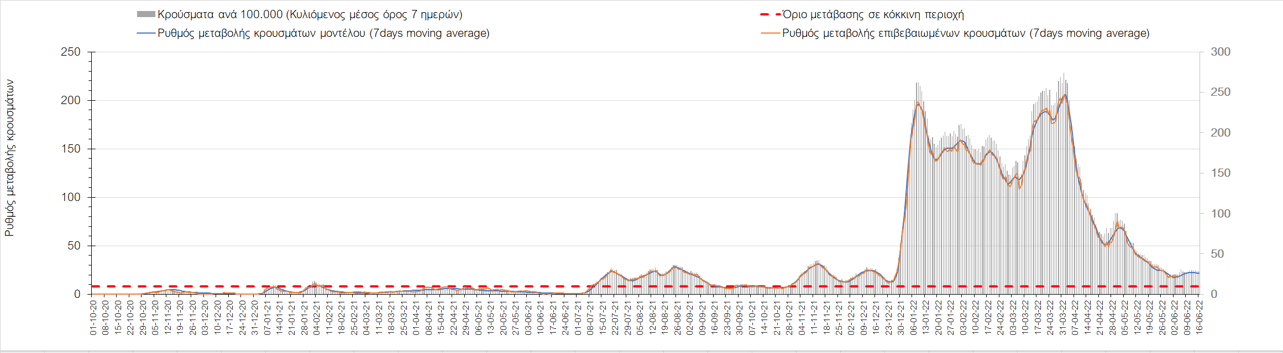
Σχήμα 48. Πορεία του ημερησίου αριθμού των κρουσμάτων (κυλιόμενος μέσος όρος 7 ημερών) στο Λασίθι
Σταθεροποιητική είναι πλέον η πορεία στην Κέρκυρα όπου εντοπίστηκαν 40 κρούσματα (Σχήμα 49), ενώ συνεχίζει ήπια πτωτικά στη Ζάκυνθο, όπου εντοπίστηκαν 7 κρούσματα σήμερα (Σχήμα 50).
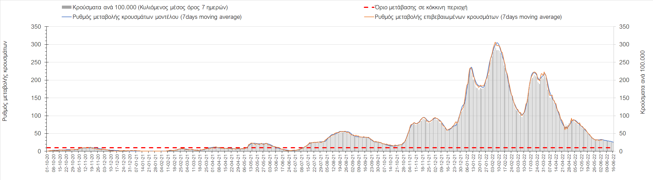
Σχήμα 49. Πορεία του ημερησίου αριθμού των κρουσμάτων (κυλιόμενος μέσος όρος 7 ημερών) στην Κέρκυρα
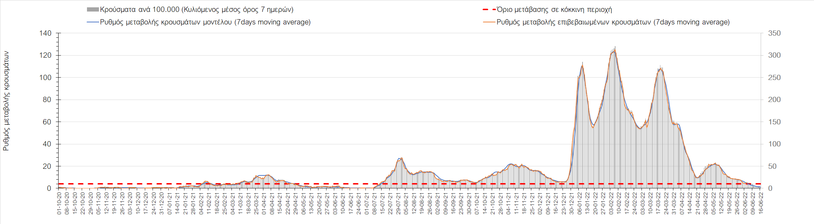
Σχήμα 50. Πορεία του ημερησίου αριθμού των κρουσμάτων (κυλιόμενος μέσος όρος 7 ημερών) στη Ζάκυνθο
Ήπια πτωτική είναι ξανά η πορεία στη Θάσο, όπου σήμερα εντοπίστηκαν 3 νέα κρούσματα (Σχήμα 51), ενώ ήπια ανοδική είναι στη Λέσβο, όπου εντοπίστηκαν 16 νέα κρούσματα (Σχήμα 52), όπως και στη Χίο, όπου εντοπίστηκαν 11 νέα κρούσματα σήμερα (Σχήμα 53). Συνεχίζει η ανοδική είναι η πορεία στη Ρόδο, όπου εντοπίστηκαν 90 κρούσματα σήμερα (Σχήμα 54).
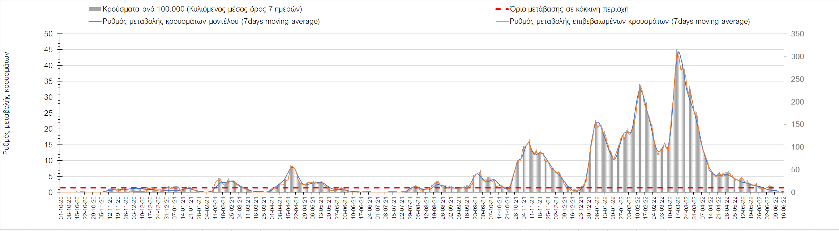
Σχήμα 51. Πορεία του ημερησίου αριθμού των κρουσμάτων (κυλιόμενος μέσος όρος 7 ημερών) στη Θάσο
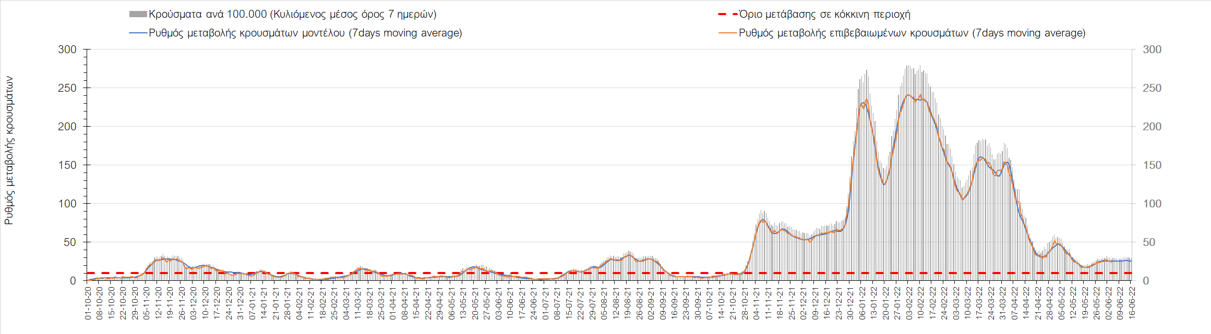
Σχήμα 52. Πορεία του ημερησίου αριθμού των κρουσμάτων (κυλιόμενος μέσος όρος 7 ημερών) στη Λέσβο
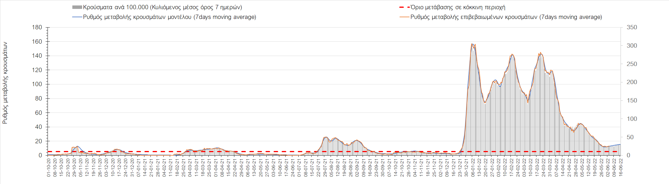
Σχήμα 53. Πορεία του ημερησίου αριθμού των κρουσμάτων (κυλιόμενος μέσος όρος 7 ημερών) στη Χίο
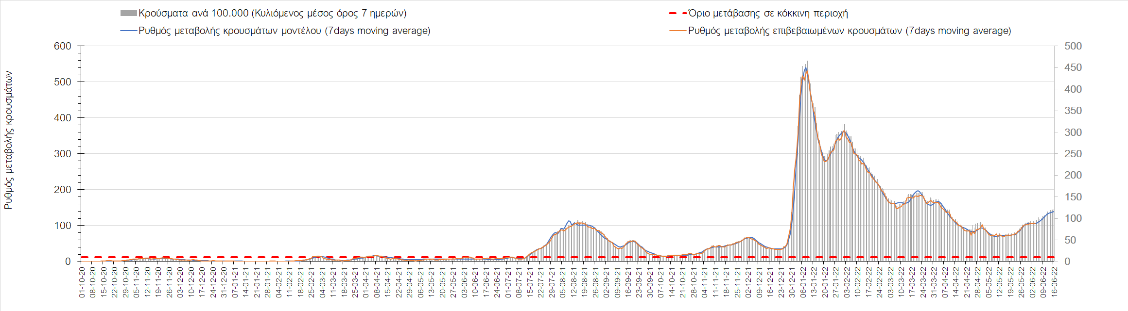
Σχήμα 54. Πορεία του ημερησίου αριθμού των κρουσμάτων (κυλιόμενος μέσος όρος 7 ημερών) στη Ρόδο
Στην Πάρο, όπου εντοπίστηκαν 15 νέα κρούσματα, διαμορφώνεται εκ νέου ανοδική πορεία (Σχήμα 55), ενώ ανοδική διακύμανση παρατηρείται ξανά στη Μύκονο, όπου εντοπίστηκαν 13 νέα κρούσματα (Σχήμα 56), όπως και στη Σαντορίνη, όπου εντοπίστηκαν 35 νέα κρούσματα σήμερα (Σχήμα 57).
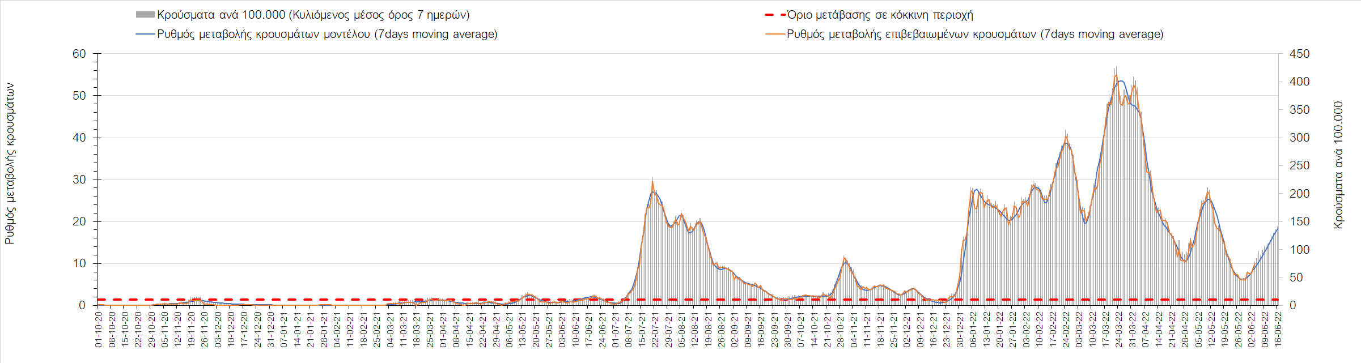
Σχήμα 55. Πορεία του ημερησίου αριθμού των κρουσμάτων (κυλιόμενος μέσος όρος 7 ημερών) στην Πάρο
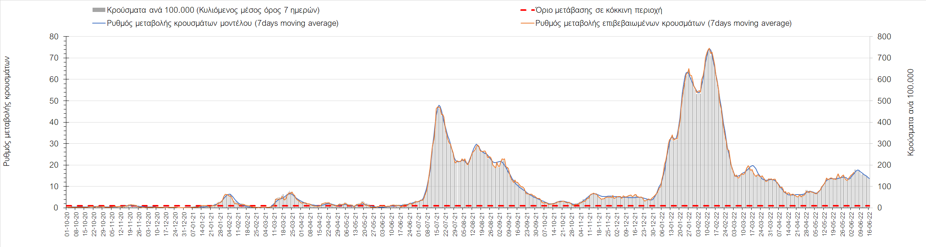
Σχήμα 56. Πορεία του ημερησίου αριθμού των κρουσμάτων (κυλιόμενος μέσος όρος 7 ημερών) στη Μύκονο
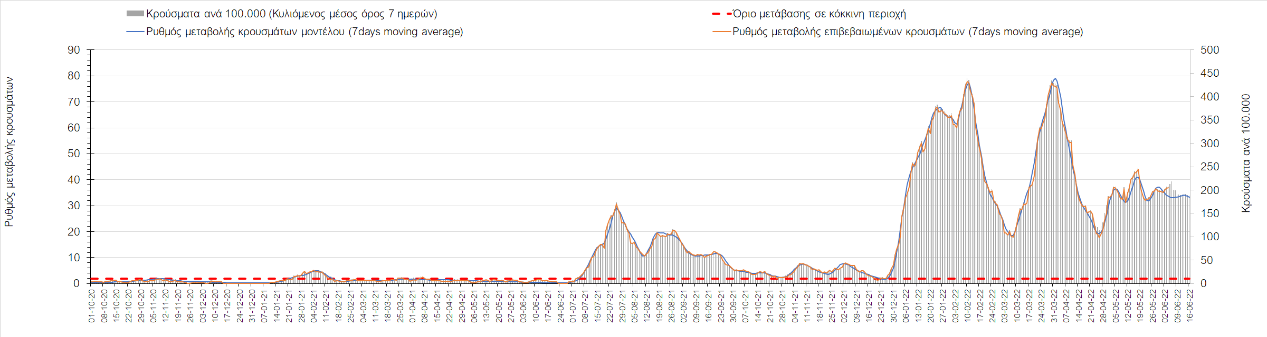
Σχήμα 57. Πορεία του ημερησίου αριθμού των κρουσμάτων (κυλιόμενος μέσος όρος 7 ημερών) στη Σαντορίνη
Συμπεράσματα: Με βάση τα σημερινά αποτελέσματα, σε σχέση με χθες, παρατηρήθηκε μικρότερος αριθμός ασθενών σε κρίσιμη κατάσταση (διασωληνωμένοι σε ΜΕΘ) όπως επίσης και αριθμός θανάτων από COVID-19. Σε πανελλαδικό επίπεδο ο κυλιόμενος εβδομαδιαίος μέσος όρος του δείκτη θετικότητας διαμορφώθηκε στο 5,5% (η ημερήσια τιμή σήμερα είναι 4,7%) ενώ ο κυλιόμενος εβδομαδιαίος μέσος όρος του πραγματικού αριθμού αναπαραγωγής R_{t} (δηλαδή ο αριθμός των ατόμων που ένας φορέας μπορεί να επιμολύνει) αυξήθηκε στο 0,98 (R_{t} κάτω από τη μονάδα υποδηλώνει καθαρή μείωση της διασποράς του ιού στην κοινότητα). Συνολικά, ο αριθμός των κρουσμάτων (όπως αποτυπώνεται στον κυλιόμενο μέσο όρο 7 ημερών) παραμένει υψηλός, και οφείλονταν αρχικά στις αυξημένες επαφές τις ημέρες του Πάσχα και του τριημέρου της Πρωτομαγιάς, έχοντας συντελέσει σε ανατροπή της πορείας αποκλιμάκωσης, ενώ η πρόσφατη προσωρινή αναστροφή, συντηρήθηκε τόσο από την απώλεια ανοσίας λόγω της παρόδου μεγάλου χρονικού διαστήματος σε μεγάλο τμήμα του πληθυσμού από τον τελευταίο εμβολιασμό, όσο και από νόσηση, καθώς και από τη χαλάρωση των μέτρων σε συνδυασμό με την κατάργηση των self-test. Συνεπώς, ενώ πρακτικά η πτωτική πορεία έχει επανέλθει στις περισσότερες περιφερειακές ενότητες, υπάρχουν περιοχές στις οποίες παρατηρείται ξανά προσωρινή ανοδική πορεία, καθώς επίσης και η Αττική, παραμένει σε σταθεροποιητική (έως οριακά ανοδική) πορεία για αρκετές μέρες. Σε αυτό το πλαίσιο δεν συνιστάται η άρση της υποχρεωτικής χρήσης μέτρων προσωπικής προστασίας όπως η μάσκα σε κλειστούς χώρους.
O πραγματικός αριθμός αναπαραγωγής R_{t} ανά περιφερειακή ενότητα της χώρας παρουσιάζεται στο Σχήμα 58.
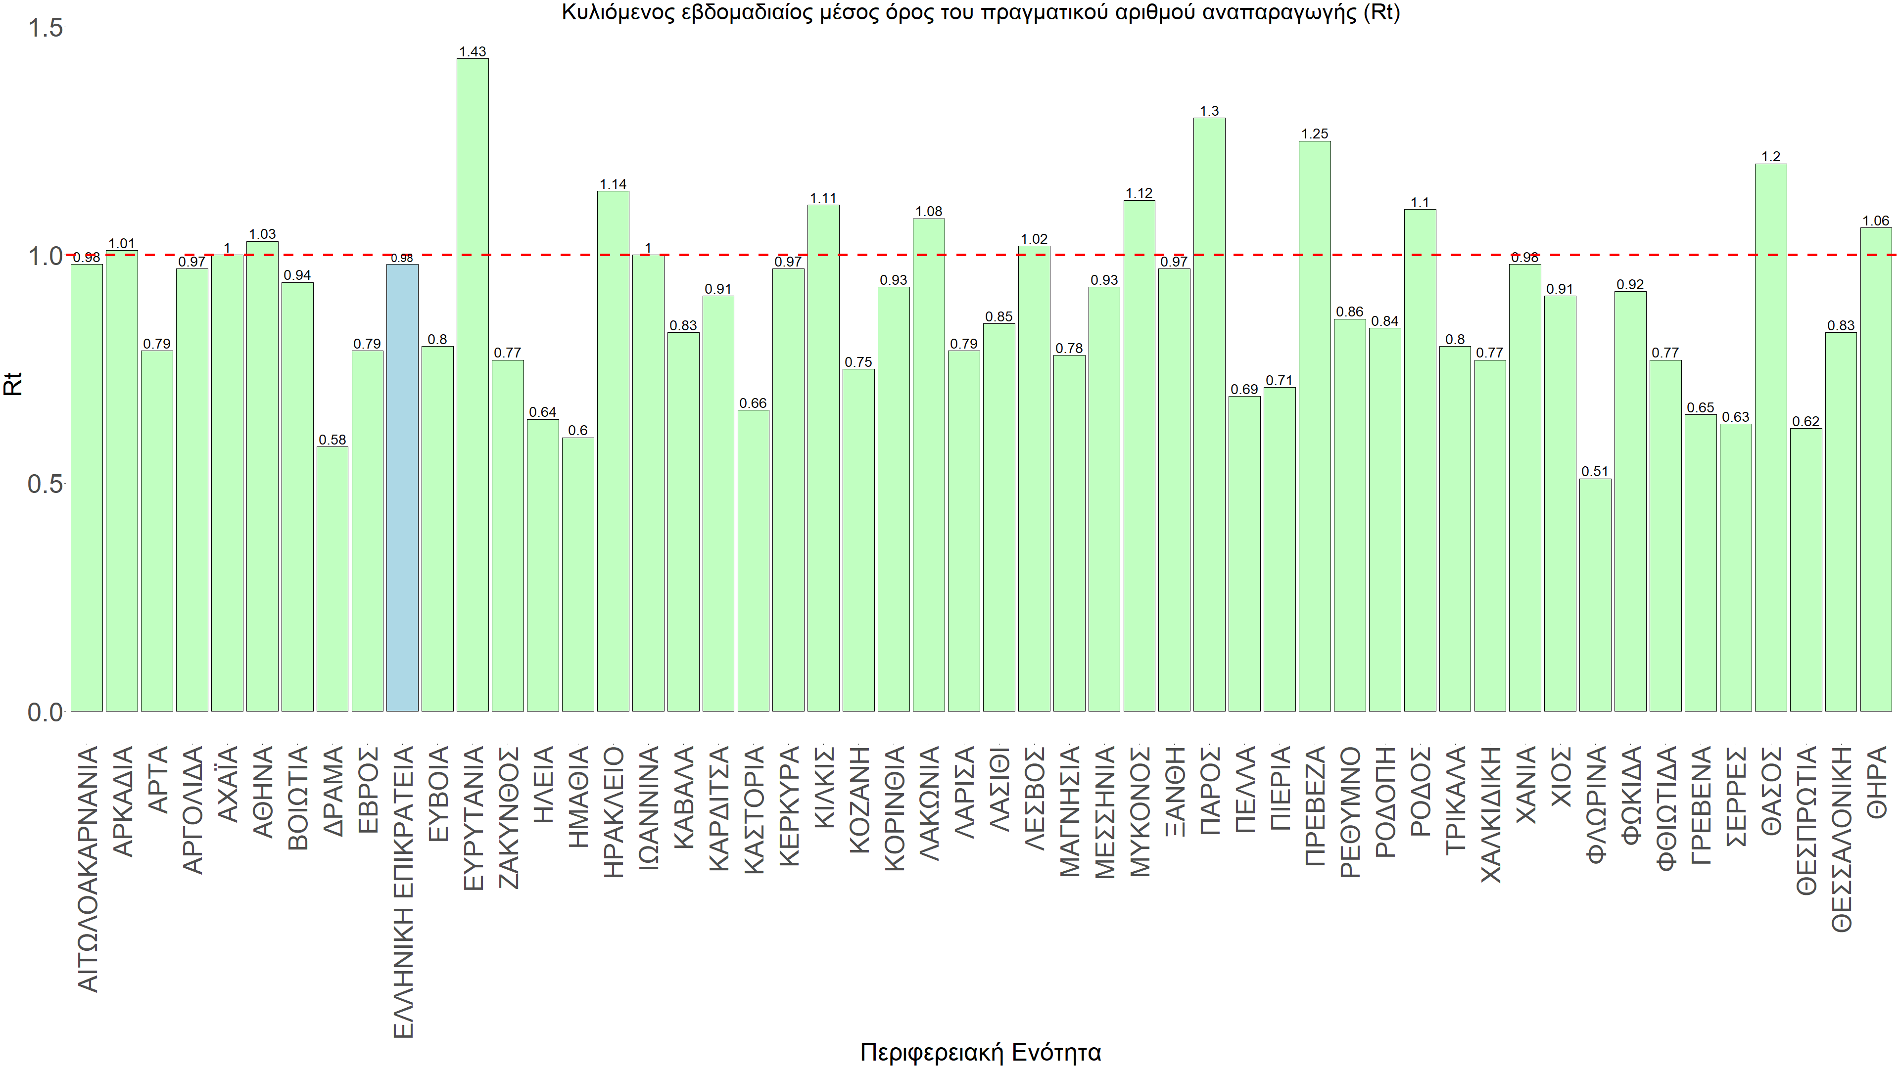
Σχήμα 58. Πραγματικός αριθμός αναπαραγωγής R_{t}
Στο σύνολο της χώρας η πορεία είναι σταθεροποιητική, και αντικατοπτρίζεται και στον ημερήσιο αριθμό των κρουσμάτων (κυλιόμενος μέσος όρος 7 ημερών), ο οποίος σήμερα εμφανίζει οριακή άνοδο σε σχέση με χθες, και παραμένει πρακτικά στο όριο των 4000 (3.947). Για να επανέλθει η συστηματική αποκλιμάκωση της πανδημίας, πέρα από την εφαρμογή των μέτρων (σε συνδυασμό με την σημαντική συνειδητοποίηση εκ μέρους του πληθυσμού ότι χρειάζεται προσοχή και σύνεση για την αντιμετώπιση της διασποράς της παραλλαγής Ο), θα πρέπει να στοχεύσουμε στη διατήρηση και την επέκταση της επίκτητης ανοσίας του πληθυσμού, αλλά και στον μεγάλο αριθμό των τεστ συνολικά (μοριακά, rapid και self-test) που πραγματοποιούνται καθημερινά. Για αυτό το λόγο και με δεδομένη τη μεγάλη διασπορά στα σχολεία θεωρούμε πρόωρη την κατάργηση των self-test στα παιδιά σχολικής ηλικίας με την επιστροφή τους μετά την Πρωτομαγιά, ειδικά σε συνδυασμό με την ανοδική διακύμανση που παρατηρήθηκε.
Παρόλο που, η συνολική ανοσία στον πληθυσμό, τόσο τεχνητή, όσο και φυσική μετά από νόσηση, τα πολλά τεστ (αν και μειωμένα σε σχέση με τις προηγούμενες εβδομάδες) καθώς και η άνοδος της θερμοκρασίας συντελούν στην αποκλιμάκωση της πανδημίας, όπως αποδείχθηκε, συνεχίζει να χρειάζεται προσοχή, έτσι ώστε να αποφευχθεί η παρατεταμένη επιβράδυνση της πορείας αποκλιμάκωσης, όπως δυστυχώς καταδεικνύεται.
Όσον αφορά στη διαμόρφωση της ανοσίας, αξίζει να επισημανθεί ότι μέχρι χθες φτάσαμε στο να είναι πλήρως εμβολιασμένοι με 2 δόσεις το 75% του πληθυσμού. Αντίστοιχα όμως, θα πρέπει να εξασφαλιστεί η διατήρηση της ανοσίας στους ήδη εμβολιασμένους που έχουν ξεπεράσει το εξάμηνο από τον εμβολιασμό και με τη δεύτερη δόση με τη χορήγηση της ενισχυτικής τρίτης δόσης, έτσι ώστε να μην αντισταθμιστούν οι νέοι εμβολιασμοί, από άτομα στα οποία θα έχει παρέλθει η ανοσία. Σήμερα έχει εμβολιαστεί με 3 δόσεις περίπου το 55% του πληθυσμού. Είναι κρίσιμο για την επιτυχή αντιμετώπιση της κλιμάκωσης της διασποράς του στελέχους Ο να επιταχυνθεί ο εμβολιασμός με τη 3η δόση και ο εμβολιασμός των παιδιών σχολικής ηλικίας (5-18). Επιπλέον, η αποτελεσματικότητα των συνδυαστικών αυτών εργαλείων πρόληψης της διασποράς, θα πρέπει να αποτελέσει οδηγό για την αντιμετώπιση του κύματος της μετάλλαξης Ο.
Η επιδημιολογική εικόνα σήμερα σε σχέση με την εικόνα το προηγούμενο Σάββατο, παρουσιάζεται στα συγκριτικά συγκεντρωτικά αποτελέσματα που δίνονται στο Σχήμα 59.
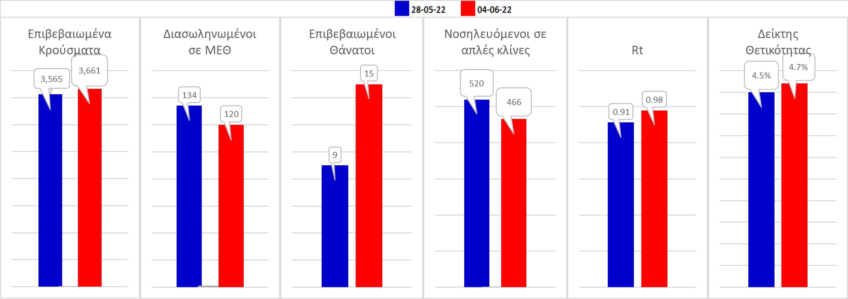
Σχήμα 59. Συγκριτικά αποτελέσματα της επιδημιολογικής εικόνας του σημερινού Σαββάτου (04/06/2022) σε σχέση με το προηγούμενο (28/05/2022)
Η συγκεντρωτική εικόνα των νέων κρουσμάτων ανά 100.000 κατοίκους (κυλιόμενος μέσος όρος 7 ημερών) των επιμέρους περιοχών παρουσιάζεται στο Σχήμα 60. Όλες οι περιοχές παραμένουν πάνω από το όριο ανησυχίας, με εξαίρεση την Ημαθία, τα Γρεβενά, την Καστοριά, την Πέλλα, τις Σέρρες, τα Τρίκαλα, τη Φλώρινα και την Κοζάνη.
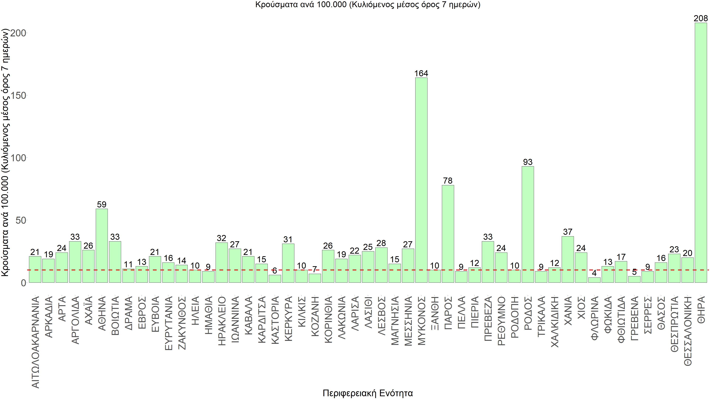
Σχήμα 60. Συγκεντρωτική εικόνα των νέων κρουσμάτων ανά 100.000 κατοίκους (κυλιόμενος μέσος όρος 7 ημερών) των επιμέρους περιοχών
Η αποτύπωση των τάσεων στις επιμέρους περιοχές, παρουσιάζεται στο Σχήμα 61, όπου παρουσιάζεται ο ρυθμός μεταβολής των νέων κρουσμάτων ανά 100.000 κατοίκους (κυλιόμενος μέσος όρος 7 ημερών) των επιμέρους περιοχών. Θετικές τιμές του ρυθμού μεταβολής υποδηλώνουν άνοδο, ενώ αρνητικές τιμές υποδηλώνουν πτωτική πορεία.
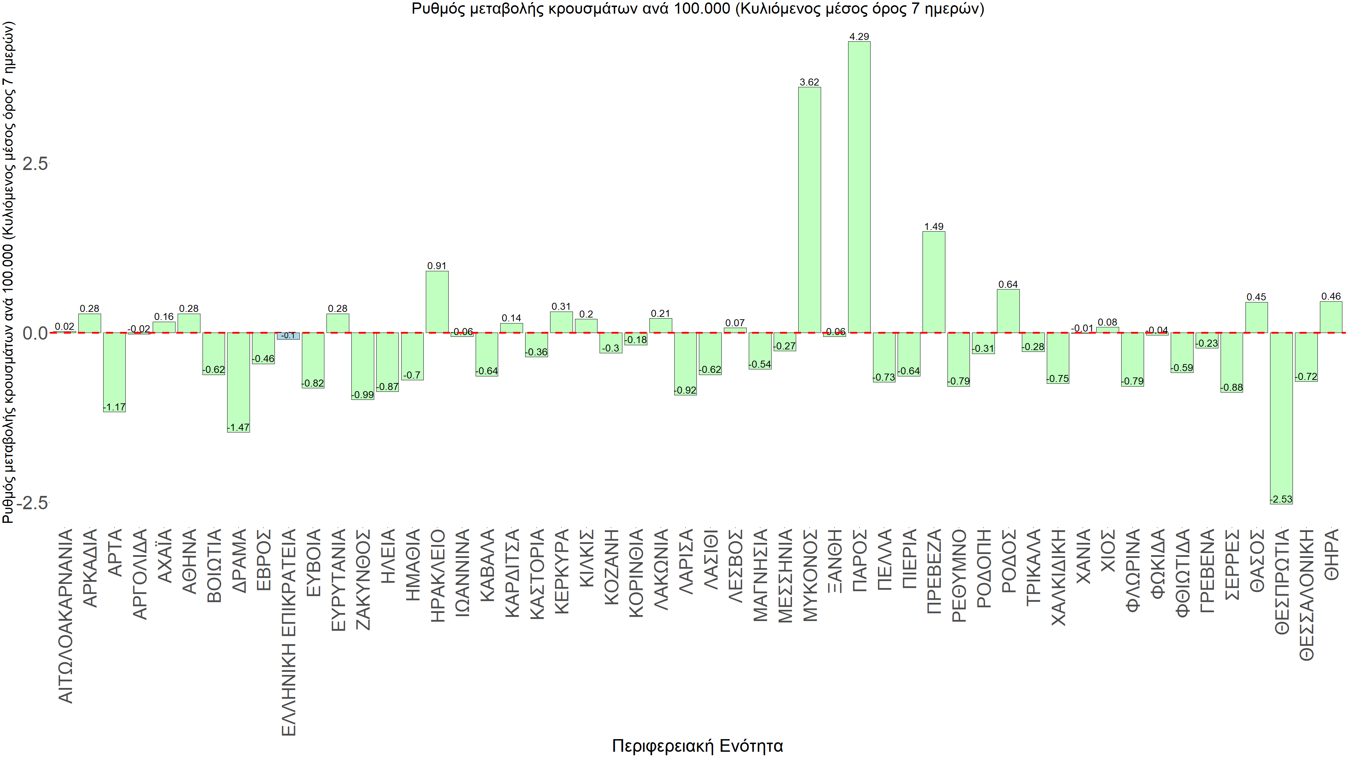
Σχήμα 61. Συγκεντρωτική εικόνα του ρυθμού μεταβολής των νέων κρουσμάτων ανά 100.000 κατοίκους (κυλιόμενος μέσος όρος 7 ημερών) των επιμέρους περιοχών
Με βάση το Σχήμα 61, αλλά και τη συνολικότερη πορεία των τελευταίων ημερών όπως αυτή αποτυπώνεται στο Σχήμα 58 (πραγματικός αριθμός αναπαραγωγής Rt ανά περιοχή), σε αρκετές περιοχές υπάρχει ξανά ανοδική πορεία, όπως η Ρόδος, η Σαντορίνη, η Πάρος, η Μύκονος, η Κορινθία, η Αργολίδα, η Αρκαδία, η Ευρυτανία, η Βοιωτία, το Ηράκλειο, η Πρέβεζα, η Καρδίτσα, το Κιλκίς, η Θάσος και η Λέσβος. Όσον αφορά στις μεγάλες πόλεις, στην Αττική υπάρχει σταθεροποιητική τάση έως οριακά ανοδική πορεία, ενώ στη Θεσσαλονίκη παρατηρείται οριακά πτωτική πορεία. Παρά το γεγονός αυτό, αναμένουμε την Θεσσαλονίκη να βγει από τις περιοχές ανησυχίας μετά τις 12 Ιουνίου.
Με βάση και τα σημερινά αποτελέσματα, επιβεβαιώνεται η θεωρία της δυναμικής ισορροπίας που έχει ήδη διατυπωθεί από την ομάδα μας και αφορά την πορεία της πανδημίας τους τελευταίους 3 μήνες. Στην προκειμένη περίπτωση, η χαλάρωση των μέτρων, έδωσε το χώρο στην πιο μεταδοτική μετάλλαξη Ο-2 να αναπτυχθεί και να δώσει μια επιπλέον κύμανση, καθυστερώντας την ταχεία αποκλιμάκωση. Η διαμόρφωση ενός υψηλού κύματος αποφεύχθηκε από την επιπλέον φυσική ανοσία που διαμορφώθηκε (και που προστίθενται στη συνολική επίκτητη και ήδη υπάρχουσα φυσική ανοσία), ακριβώς λόγω της κύμανσης αυτής. Όπως όμως αναφέρθηκε, επιπλέον επιβαρυντικός παράγοντας είναι οι επαναμολύνσεις (γύρω στο 10% των μετρούμενων μολύνσεων), ενώ αξίζει να εξεταστεί το ενδεχόμενο να υπάρχει μειωμένη ανοσία σε άτομα που είχαν εμβολιαστεί με την τρίτη δόση προ 4 μηνών. Αξίζει επίσης να σημειωθεί, ότι ενώ η αύξηση της θερμοκρασίας συνεργεί στη μείωση των κρουσμάτων, είναι λάθος να αποδίδεται η υπάρχουσα αποδρομή στη λεγόμενη «εποχικότητα». Αυτό εξάλλου διαπιστώθηκε και το καλοκαίρι του 2021, όπου η εμφάνιση της μετάλλαξης Δ συντέλεσε σε κατακόρυφη αύξηση των κρουσμάτων στα τέλη Ιουνίου, αλλά και το ότι η αποδρομή αυτής είχε ξεκινήσει στα μέσα Νοέμβρη, πριν εμφανιστεί και κυριαρχήσει η μετάλλαξη Ο. Αυτό είναι σημαντικό να το έχουμε κατά νου, με δεδομένη την περαιτέρω απώλεια ανοσίας από τον Σεπτέμβριο, που θα έχουν παρέλθει ακόμα περισσότεροι μήνες, οπότε και μια επιπλέον αναμνηστική δόση ίσως καταστεί αναγκαία. Αντίστοιχα θα πρέπει να αυξηθεί έγκαιρα ξανά και ο αριθμός των τεστ συνολικά (μοριακά, rapid και self-test) που θα πραγματοποιούνται καθημερινά. Όμως ακόμη και τώρα, η ανοδική πορεία και η σταθεροποίηση σε κάποιες περιοχές, δείχνουν ότι η μη τήρηση των μέτρων, είναι εφικτό να δώσει είτε ανοδικές διακυμάνσεις, είτε τάσεις σταθεροποίησης που επιβραδύνουν περαιτέρω τη συστηματική αποκλιμάκωση.

